Аттестационный материал

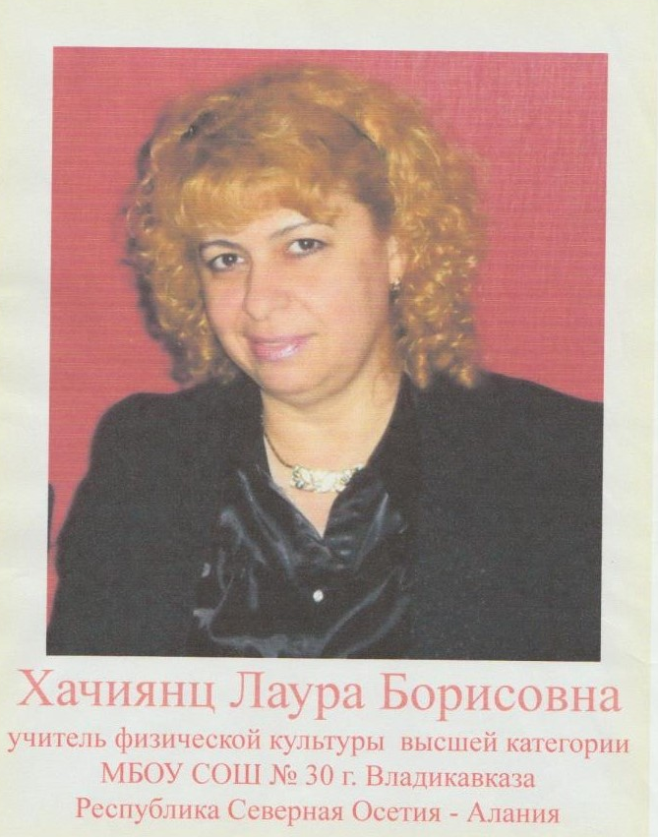

Критерии и показатели для осуществления всестороннего анализа профессиональной деятельности педагогических работников на основе результатов их работы при аттестации на квалификационные категории по должности «учитель физической культуры»
Фамилия, имя, отчество Хачиянц Лаура Борисовна
Дата рождения 24.09.1966г.
Образование, какое учреждение закончил, год окончания высшее, СОГУ им. К.Л.Хетагурова в 1987году.
Место работы (полное наименование учреждения) Муниципальное бюджетное общеобразовательное учреждение средняя общеобразовательная школа № 30
Должность (преподаваемый предмет) учитель физической культуры
Стаж педагогической работы 34
Стаж в данной должности 29
Наличие квалификационной категории, дата присвоения высшая приказ №399 от 24 апреля 2015г.
На какую категорию претендует на высшую
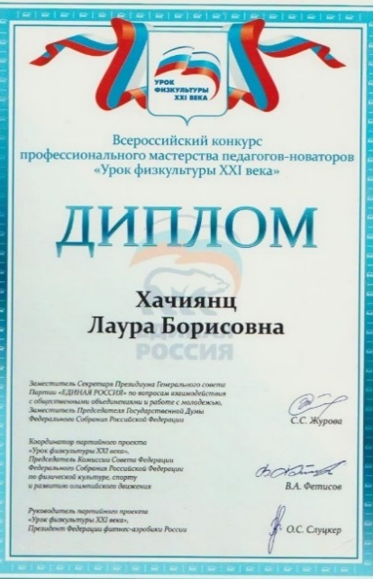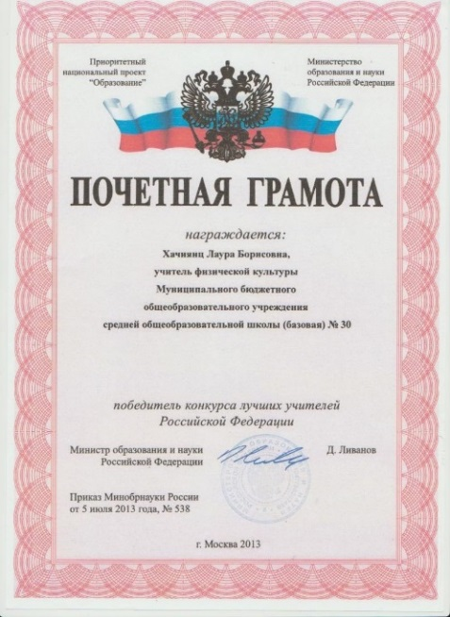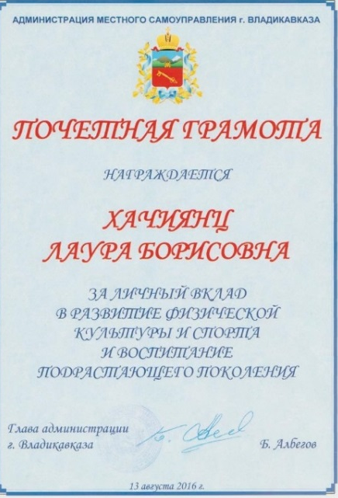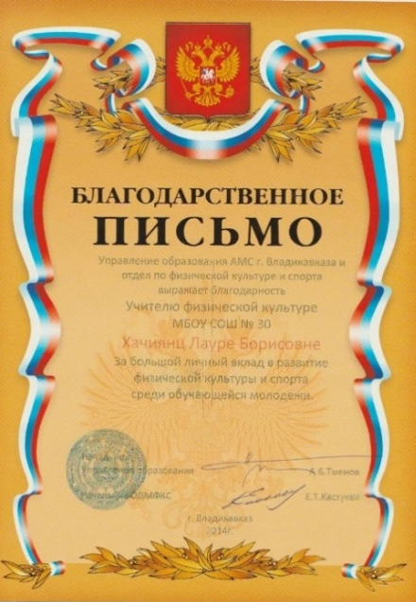
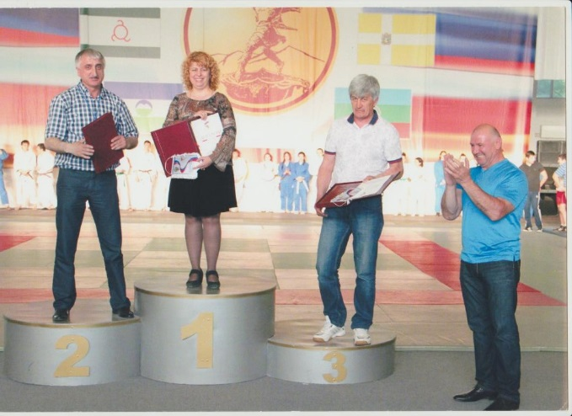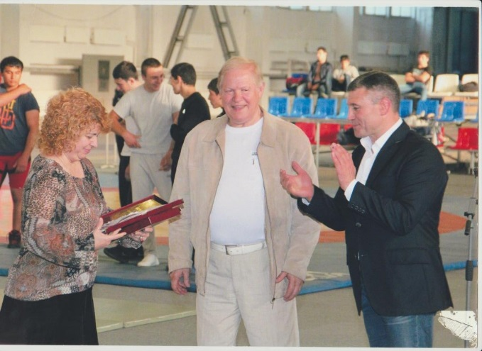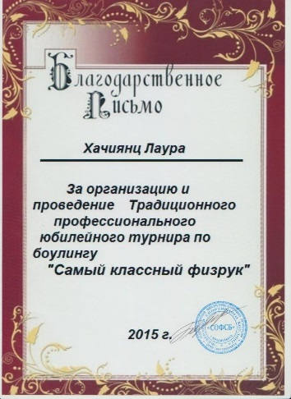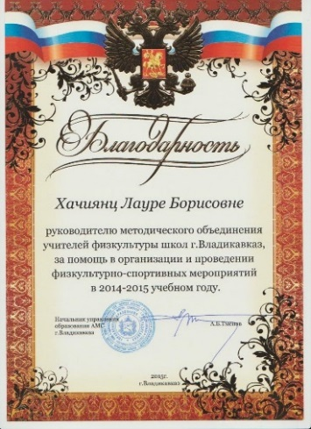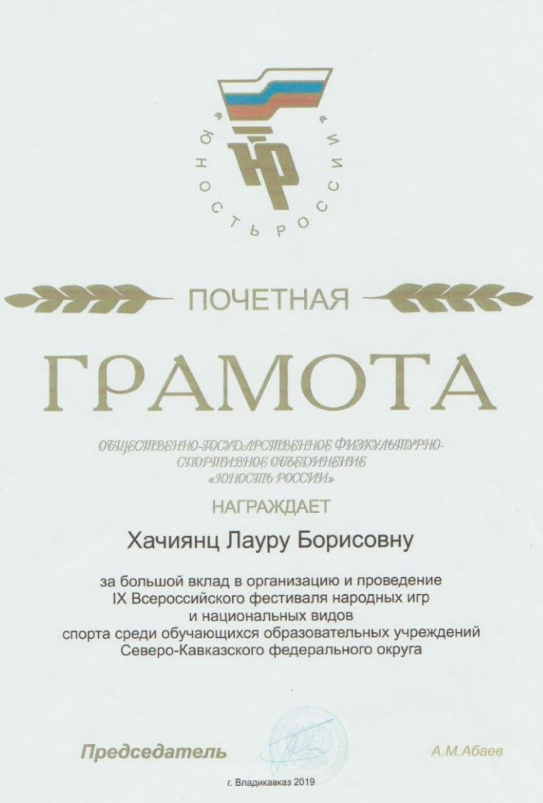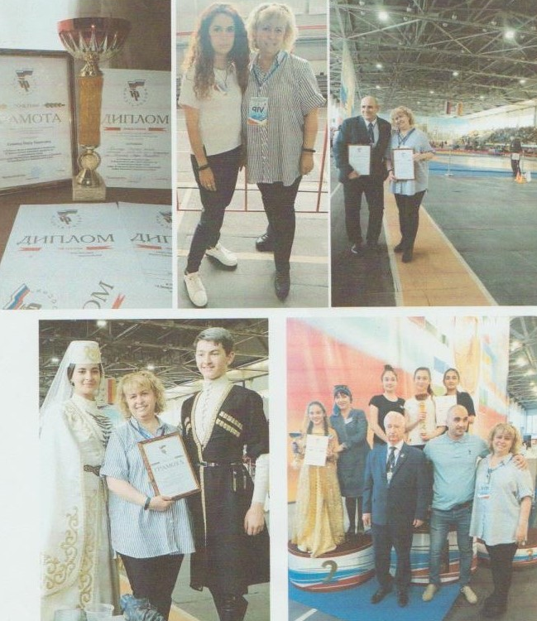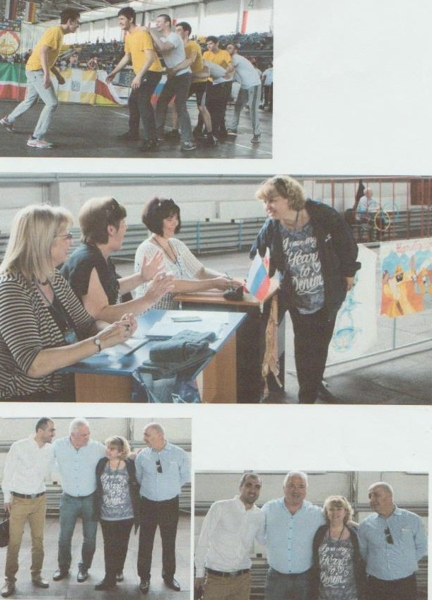
№ п/п | Наименование критерия | подтверждающие документы | Количество баллов по каждому показателю |  |  |  |  |  |  |  |  |  | балл
I. | Достижение обучающимися положительных результатов освоения образовательных программ по итогам мониторингов, проводимых организацией
1 | Сведения о результатах освоения образовательных программ с указанием учебных дисциплин по классам, в которых работал учитель; качественного показателя и показателя успеваемости по годам за три года, предшествующие аттестации | Справка, подтверждающая положительную динамику результатов обученности учащихся, заверенная  руководителем образовательной организации Караевой Л.А. | Стабильные положительные результаты освоения образовательных программ  от 3,2 до 4 -10 баллов |  |  |  |  | Положительная динамики результатов освоения образовательных программ  4,1 и более – 15баллов |  |  |  |  | 15
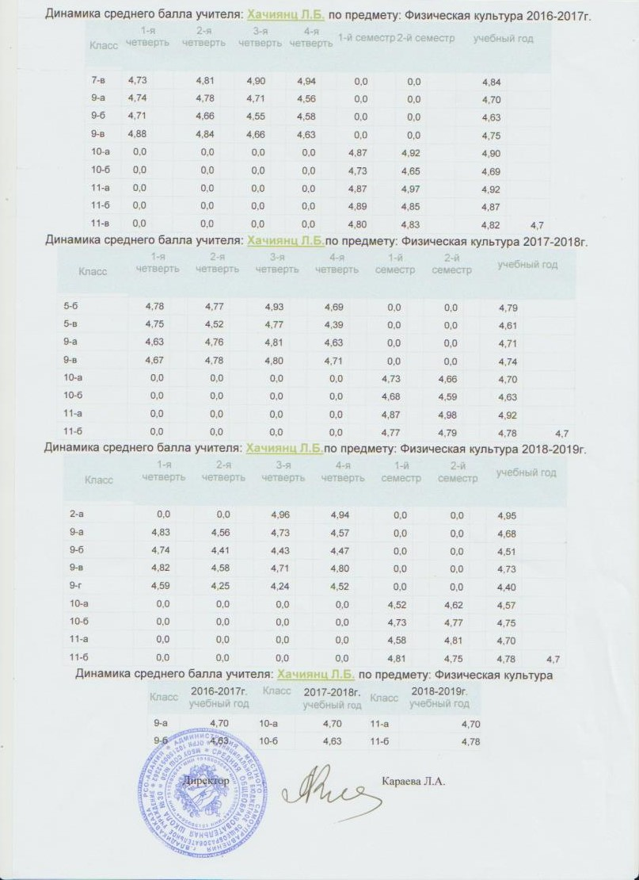

II | Итоги мониторингов, проводимых системой образования.
2 | а) Сведения о результатах выполнения классом экзаменационных работ, проведенных в период  ЕГЭ, ОГЭ с указанием предмета; минимально-установленного балла и среднего республиканского показателя по предмету; с указанием классов (групп); количества участников  б) Качество обученности по предмету (по итогам года) по годам за три года, предшествующие аттестации. | Справка, подтверждающая положительную динамику результатов, а также превышение среднего по республике балла, заверенная руководителем образовательной организации или его заместителем.  Справка, подтверждающая положительную динамику результатов обученности  учащихся, заверенная  руководителем образовательной организации Караевой Л.А. | Если средний балл равен среднему республиканскому -10 баллов;  плюс 2 балла, если превышает  средне - республиканский.  Стабильные положительные результаты  от 3,0 -3,2 -10 баллов |  |  |  |  | При наличии положительной динамики результатов-15  Положительная динамики результатов  3,3 и более-15 баллов |  |  |  |  | 15
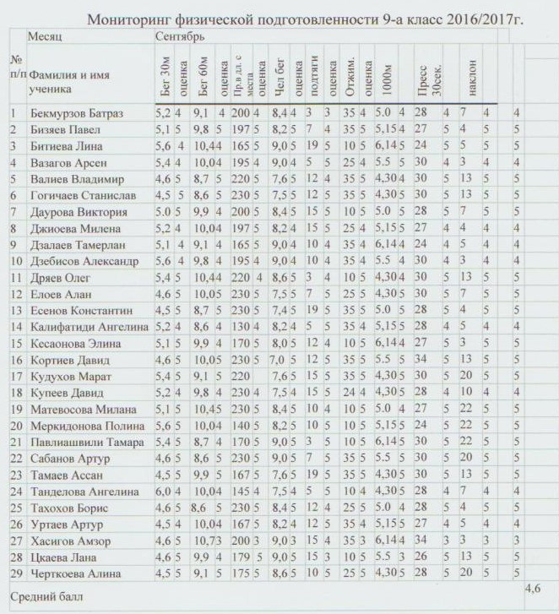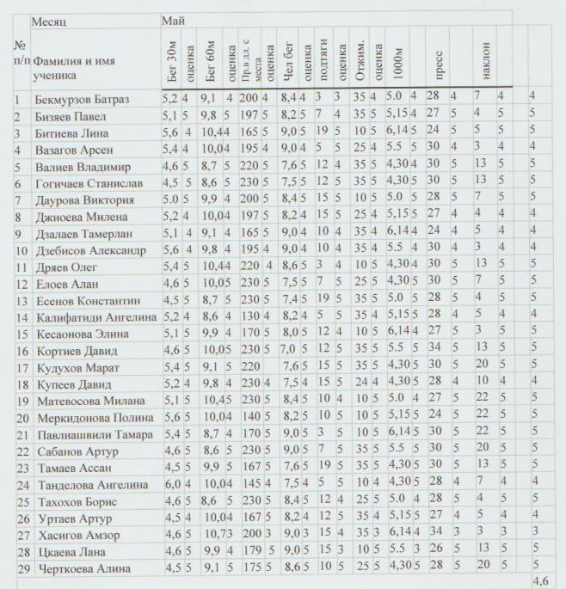

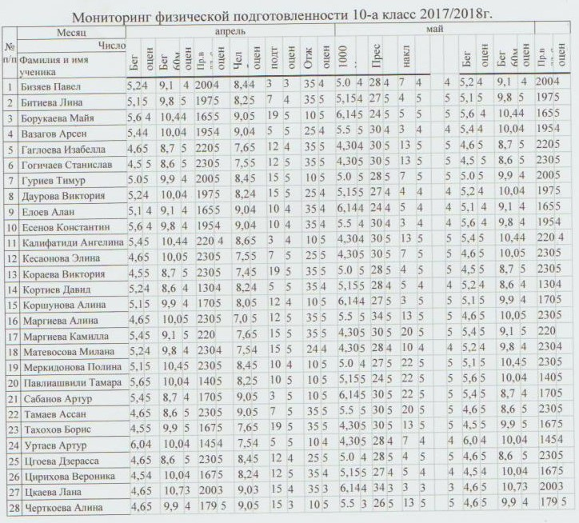

III | Выявление и развитие способностей обучающихся к научной (интеллектуальной), творческой, физкультурно-спортивной деятельности, а также их участие в олимпиадах, конкурсах, фестивалях, соревнованиях
3 | Результаты участия обучающихся в мероприятиях Всероссийской олимпиады школьников | Грамоты, дипломы. Справка руководителя ОУ, подтверждающая победы и призовые места обучающихся Караевой Л.А. | Победители школьного этапа | Победители и призеры муниципального этапа |  |  |  |  | Победители и призеры регионального этапа |  |  | Победители и призеры заключительного этапа Всероссийской олимпиады школьников | 6
 |  |  | 2 | 3 |  |  |  |  | 4 |  |  | 5
 |  |  | При наличии более одного призового места в муниципальных, региональных или всероссийских мероприятиях +1 балл дополнительно за каждого (но не более 3 баллов).
Олимпиада 2014г. РЭ -1 Дзугутов А. 9кл., МЭ 3 победителя – Акопян Р. 8 кл., Кокаев З. 9 кл, Дзугутов А. 10кл., и 3 призера – Базаева К. 9кл., Габисов З. 8 кл., Качмазов З. 11 кл.
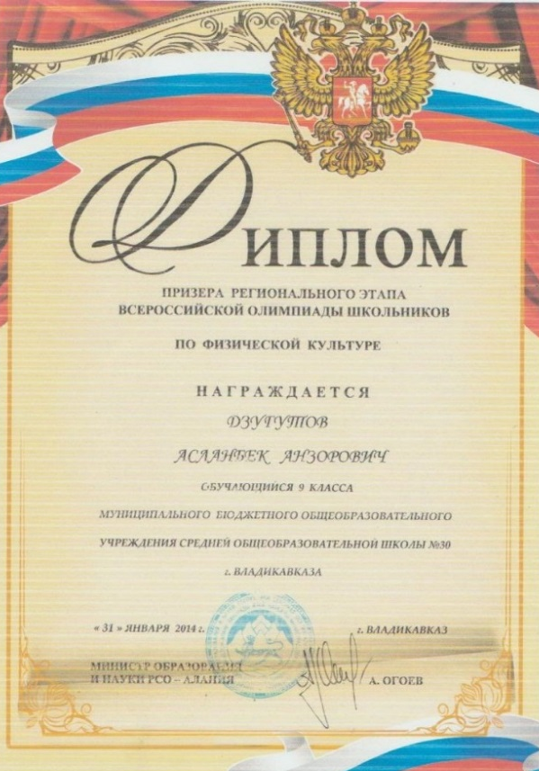 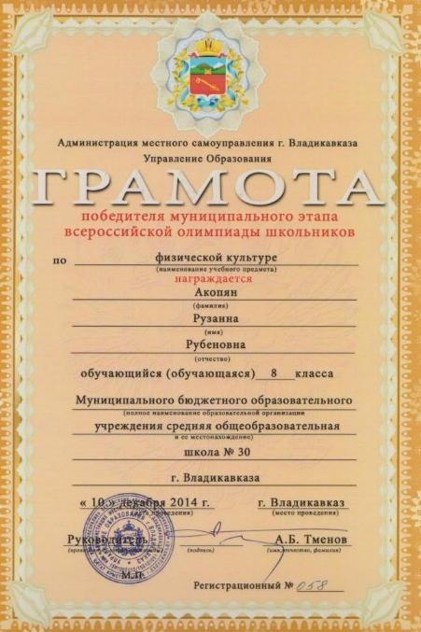 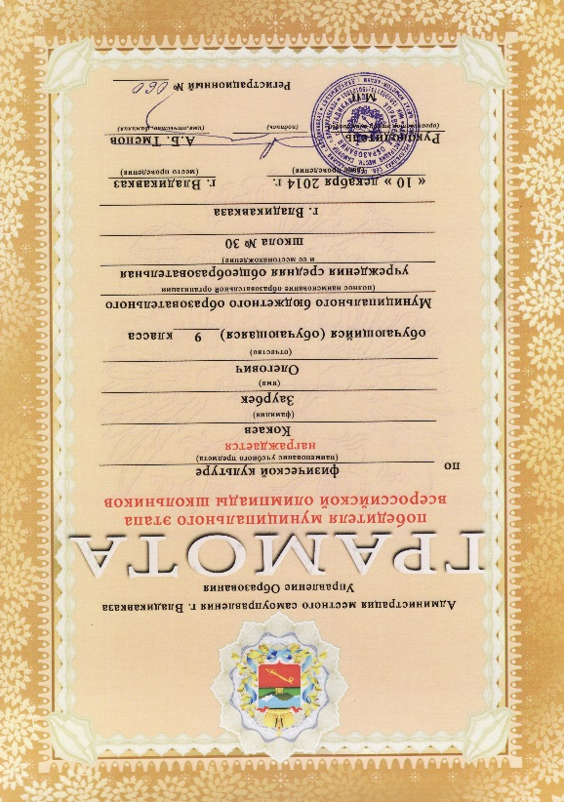 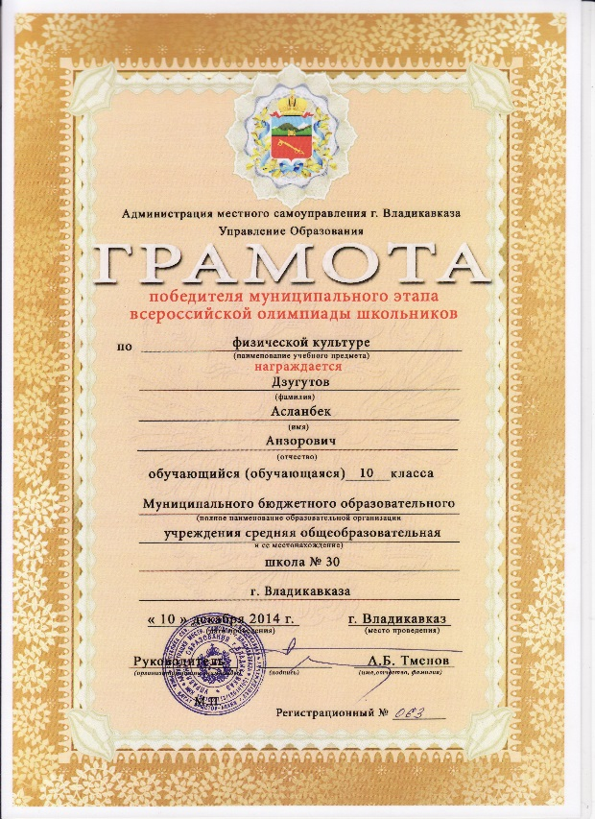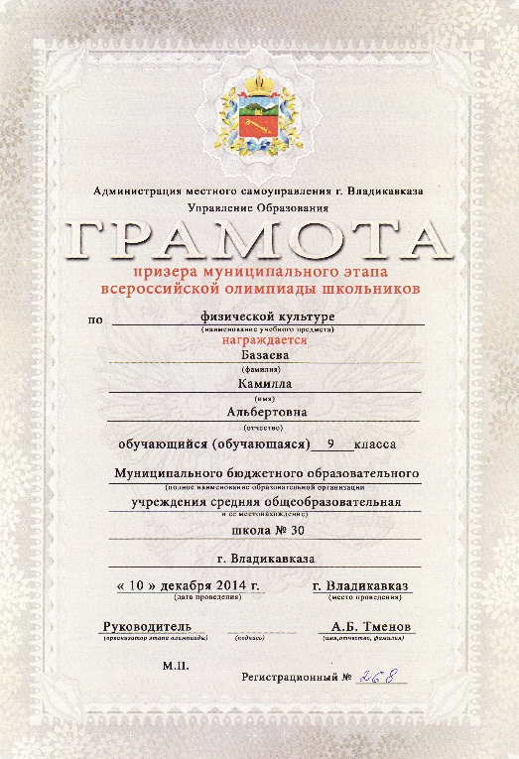 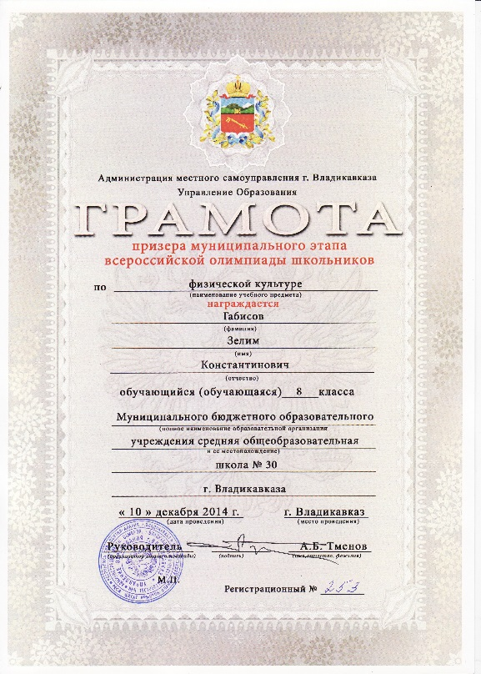 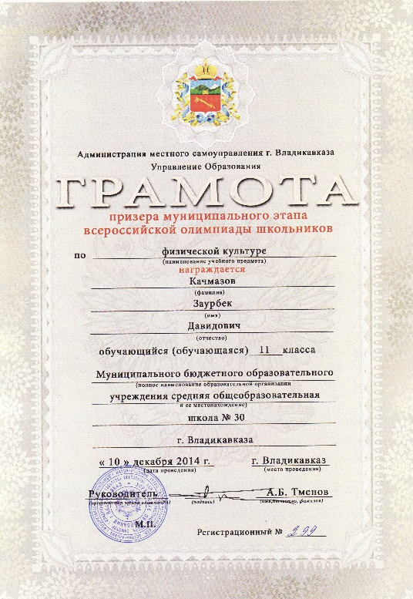Олимпиада 2015г.
РЭ Николенко Д. 10 кл.
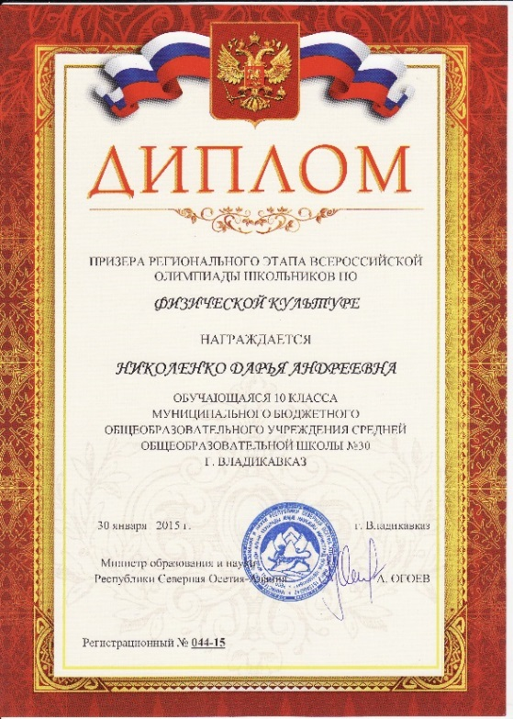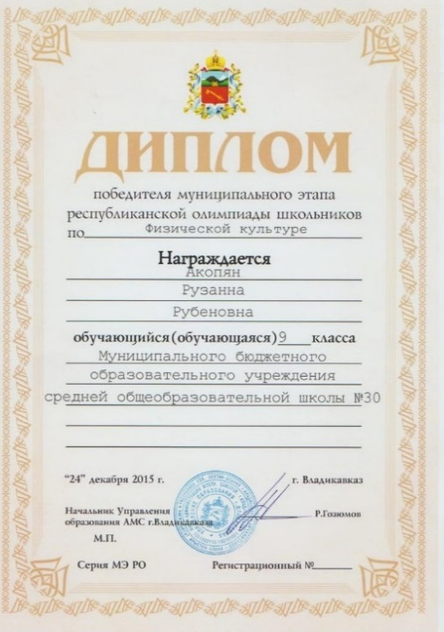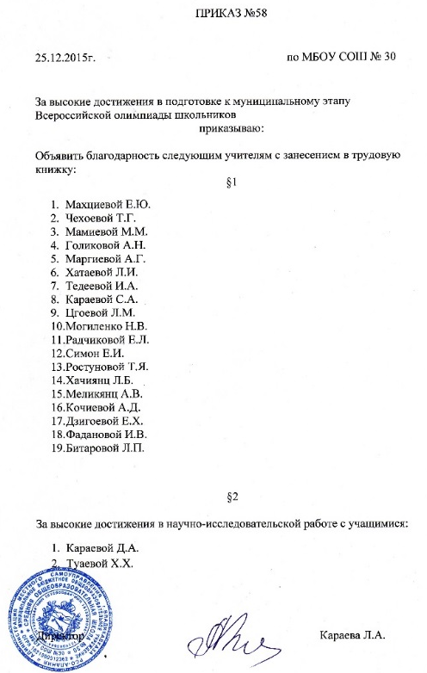

Олимпиада 2016г.
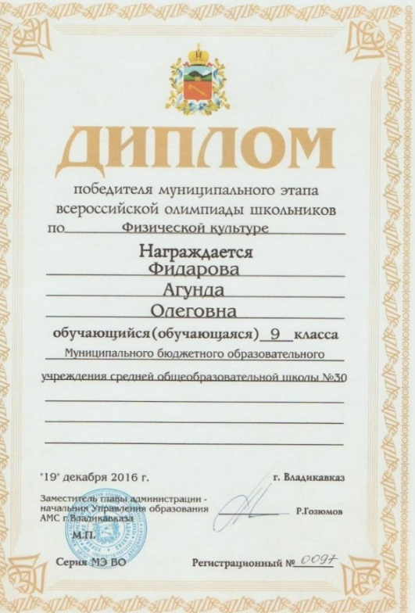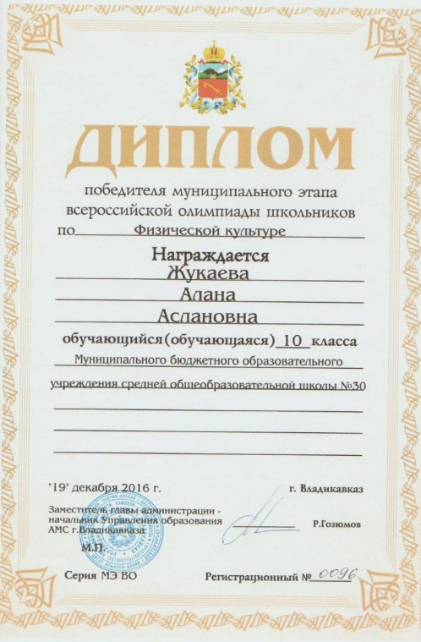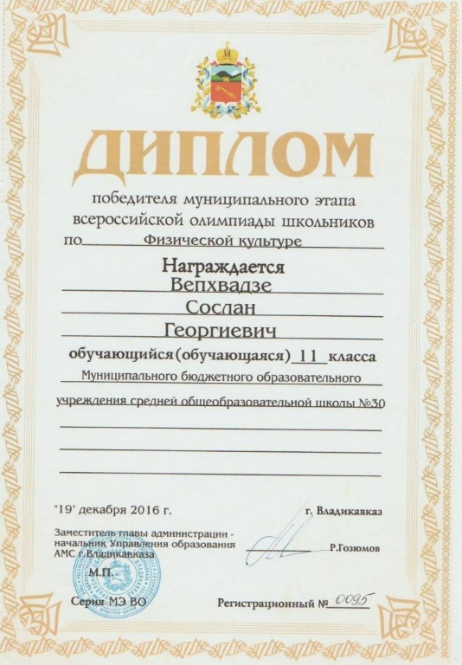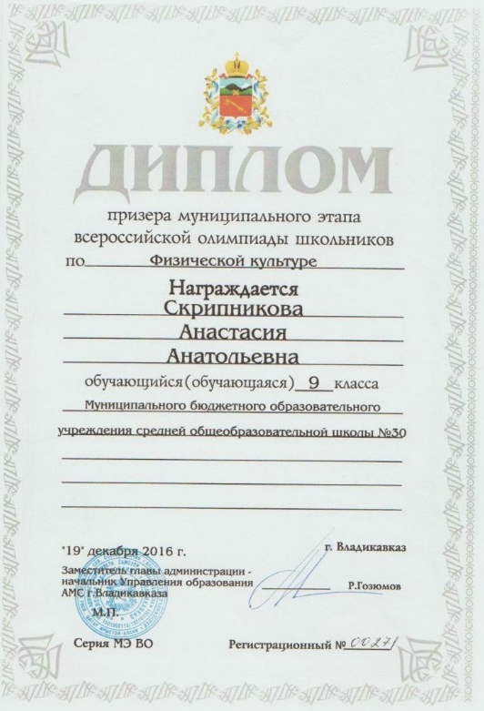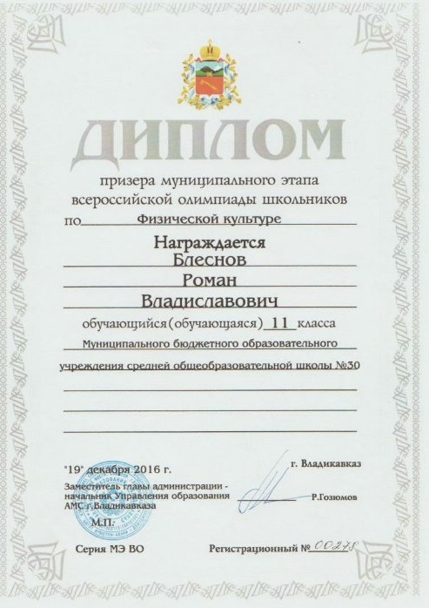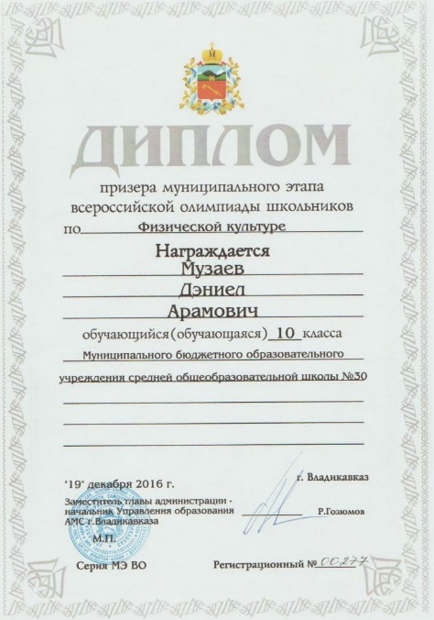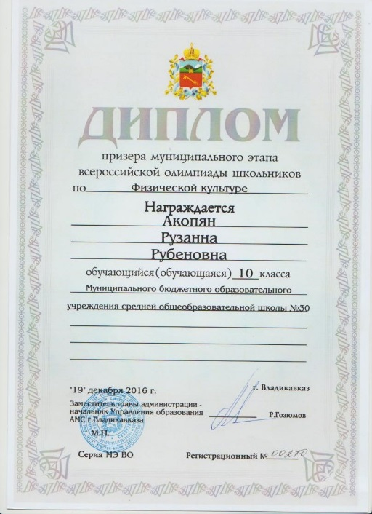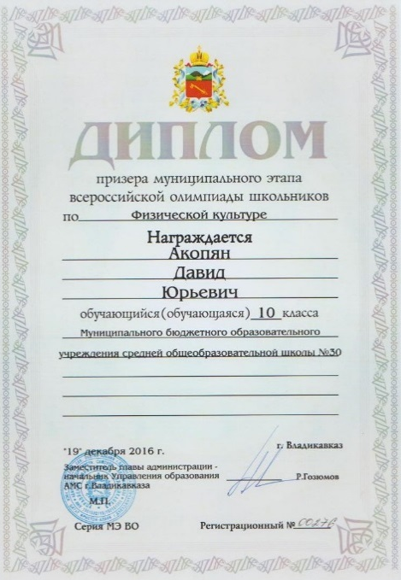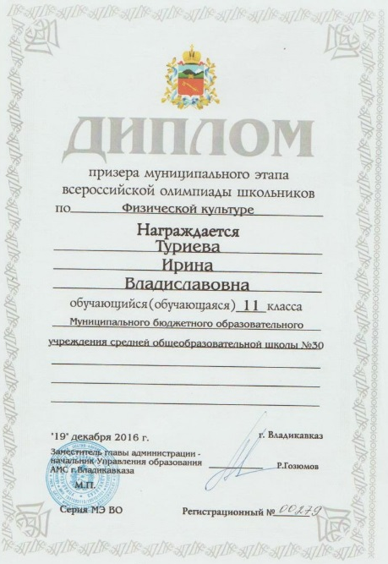
Олимпиада 2017г.
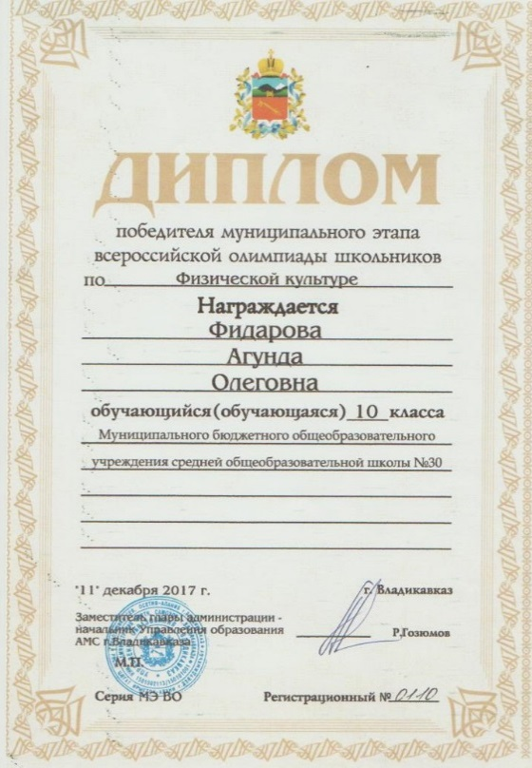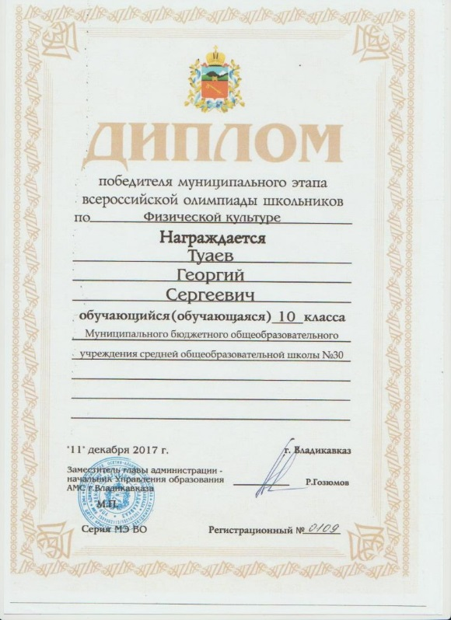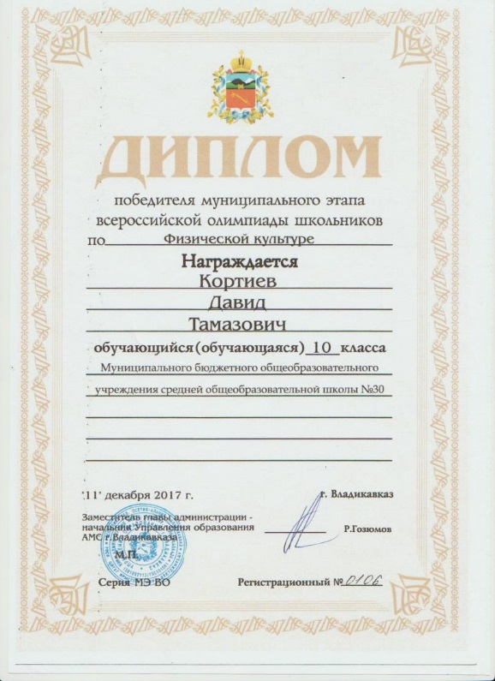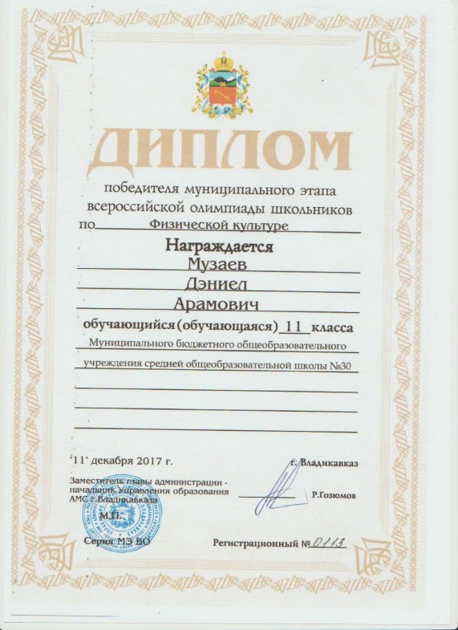

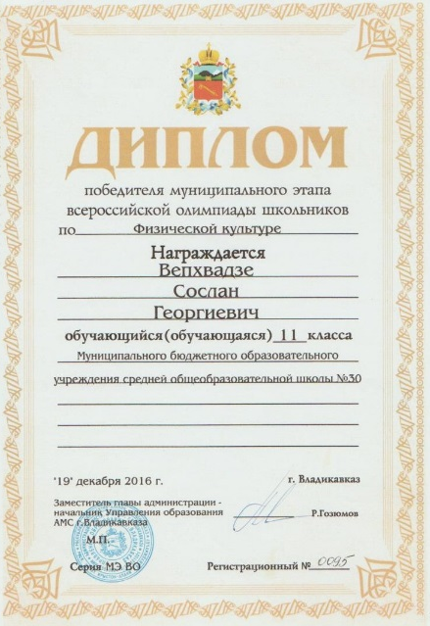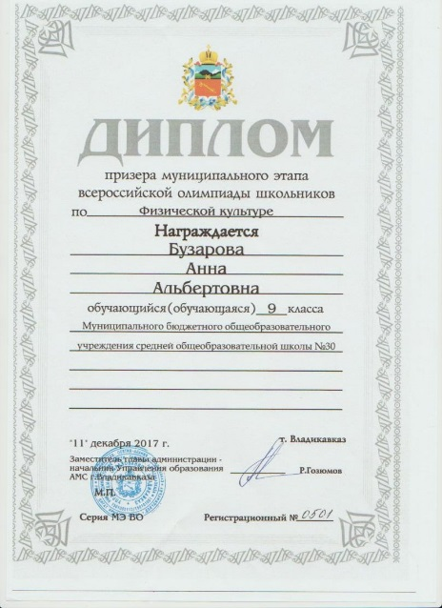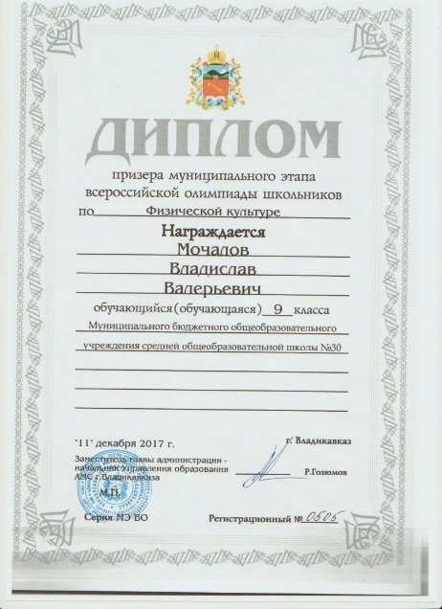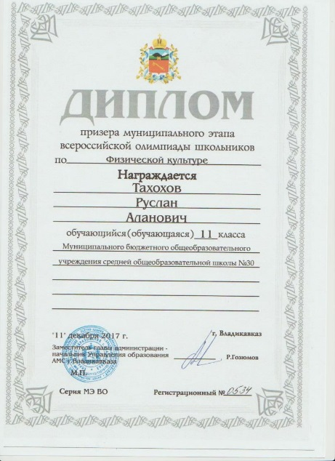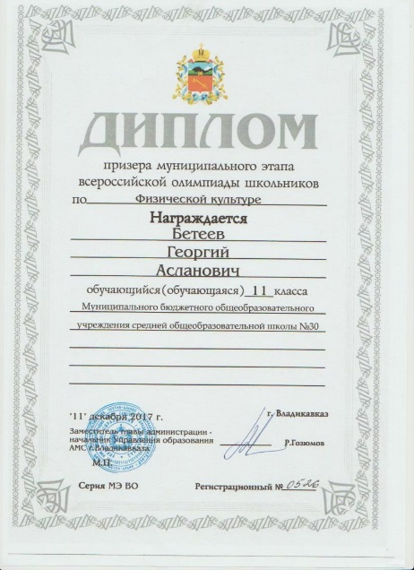
РЭ Олимпиада 2018г.
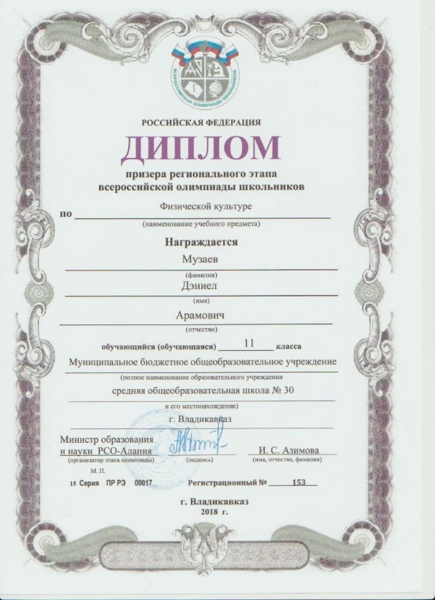Олимпиада 2019. МЭ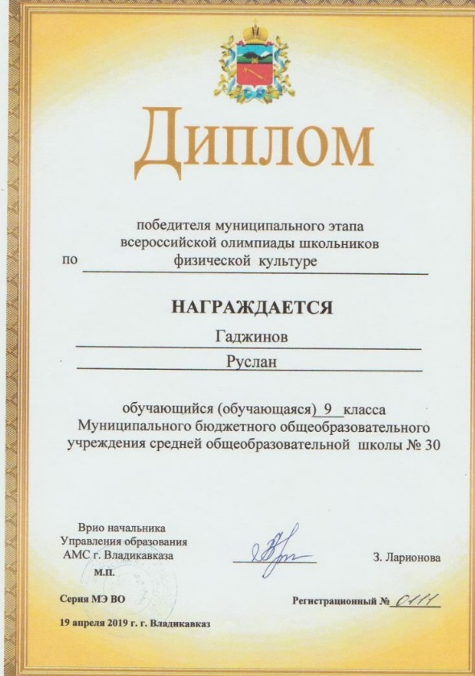 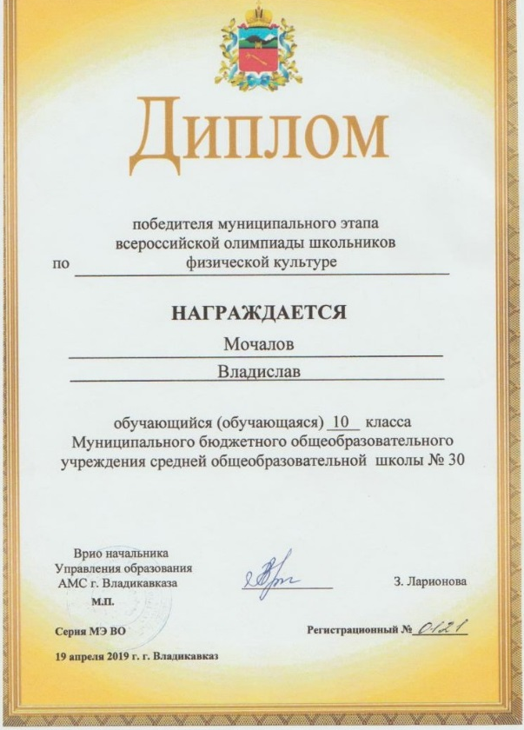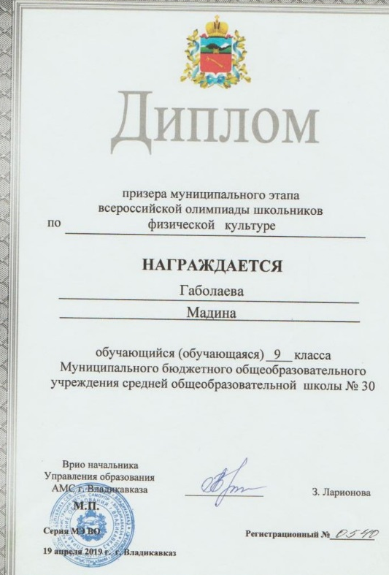 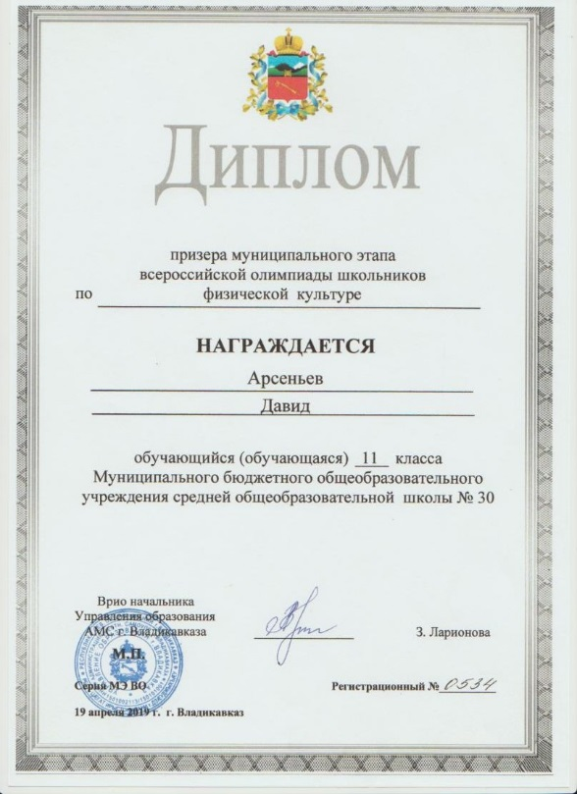 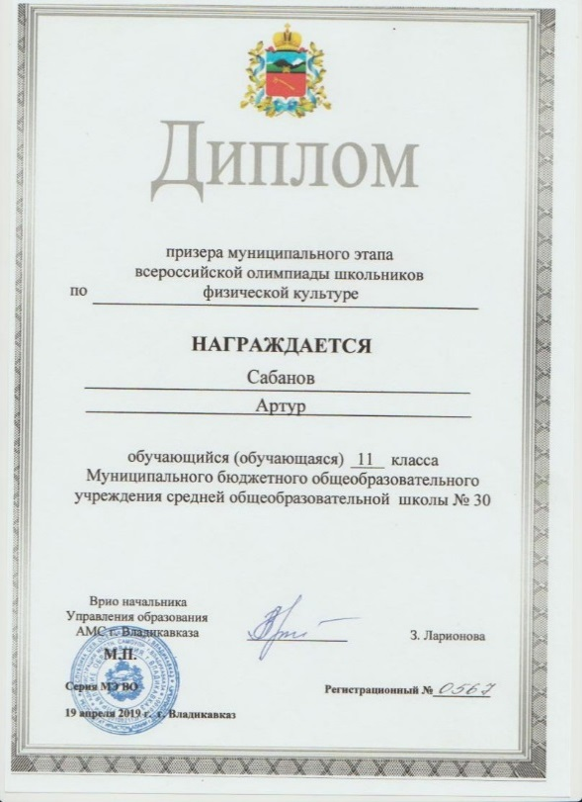
4 | Результаты внеурочной деятельности обучающихся в олимпиадах, открытых конкурсах, конференциях научных обществ, выставках, турнирах различного вида. | Грамоты, дипломы и др. Справка руководителя ОУ, подтверждающая победы и призовые места обучающихся Караевой Л.А. | Победители школьного уровня | Победители и призеры муниципального уровня |  |  |  |  | Победители и призеры регионального уровня |  |  | Всероссийский уровень | 8
 |  |  | 2 | 3 |  |  |  |  | 4 |  |  | 5
 |  |  | При наличии победителей и призеров всероссийских мероприятий более одного призового места +1 балл дополнительно (но не более 3 баллов).
Всероссийский уровень участия: Многократные Чемпионы «Всероссийского Фестиваля народных игр и национальных видов спорта обучающихся организаций Северо-Кавказского федерального округа»
2014г. – 1 место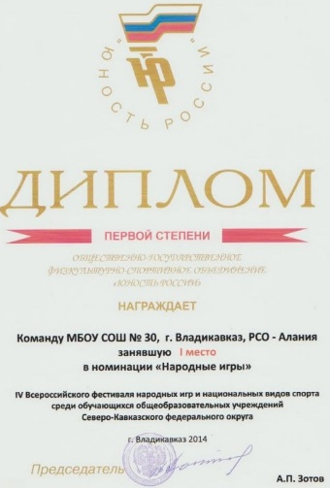
Всероссийский уровень 2015г. – 1 место «Всероссийского Фестиваля народных игр и национальных видов спорта обучающихся организаций СКФО» и «Кросс – Нации».

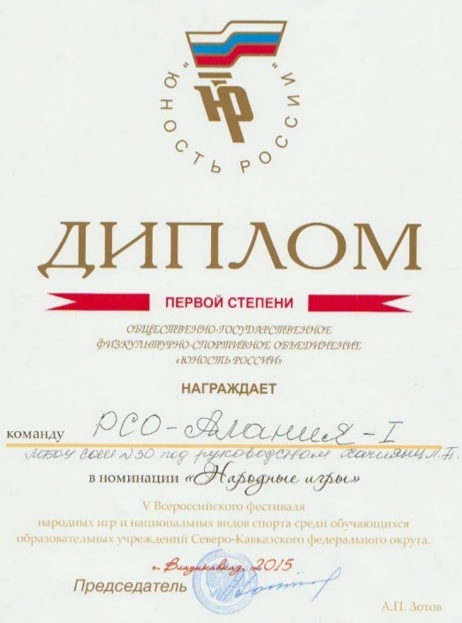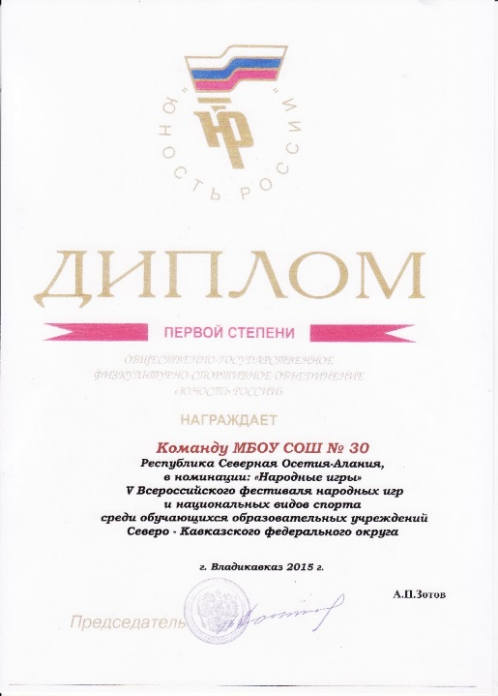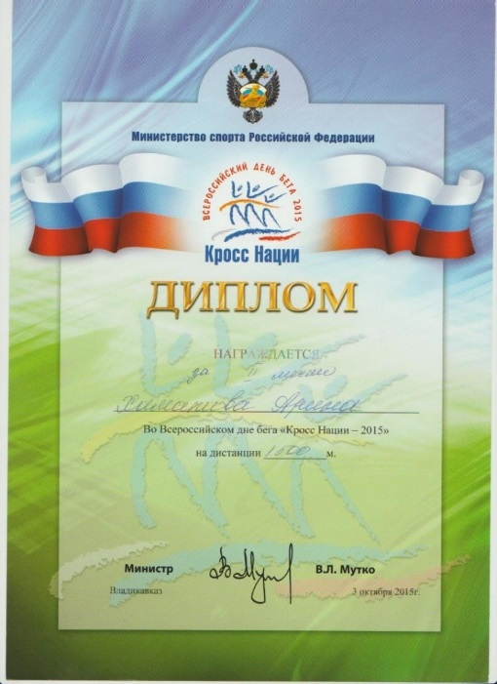
Республиканский уровень 2015г.
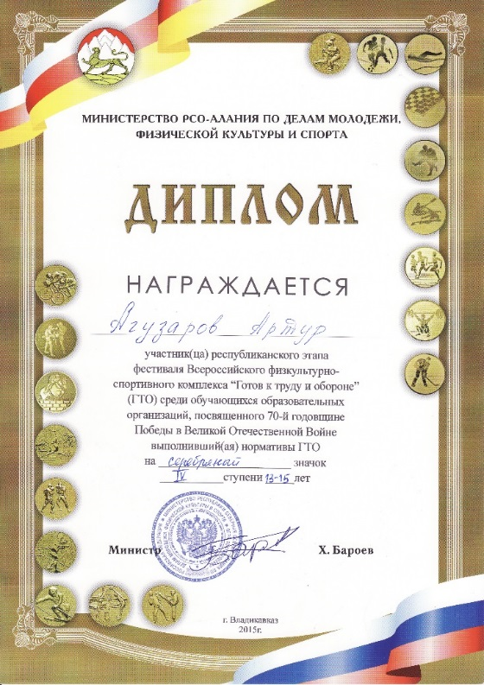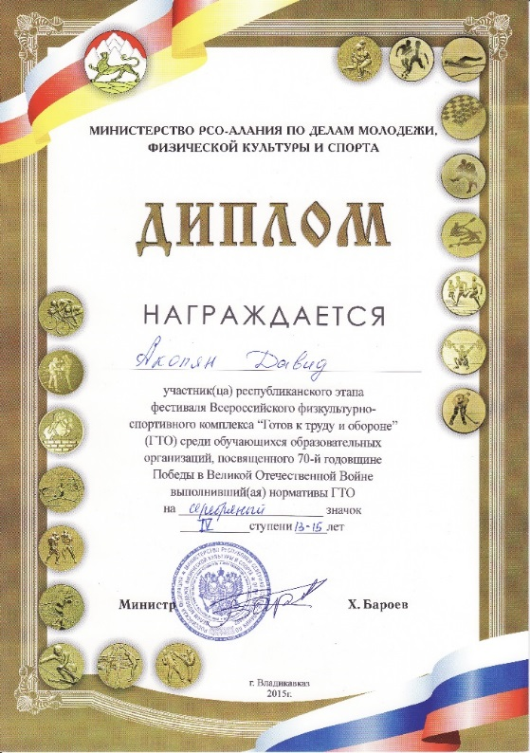

2016г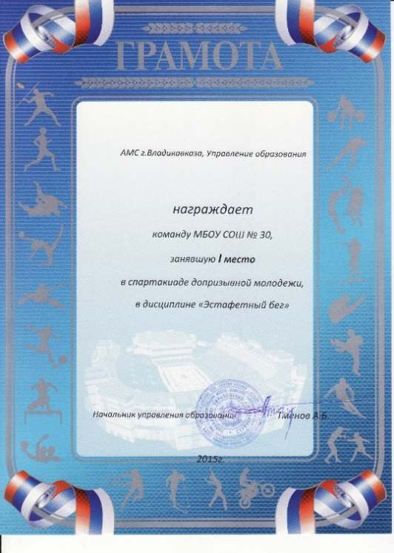 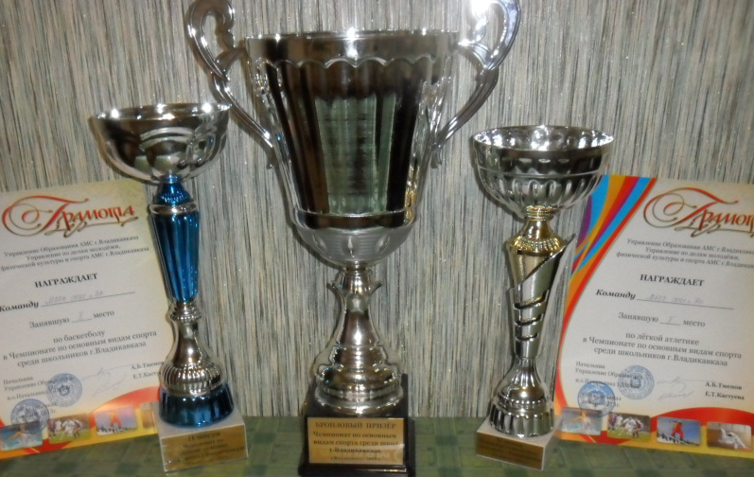 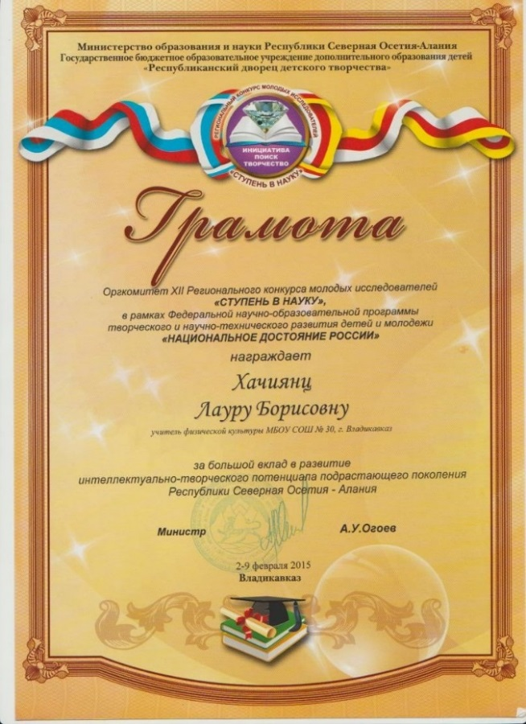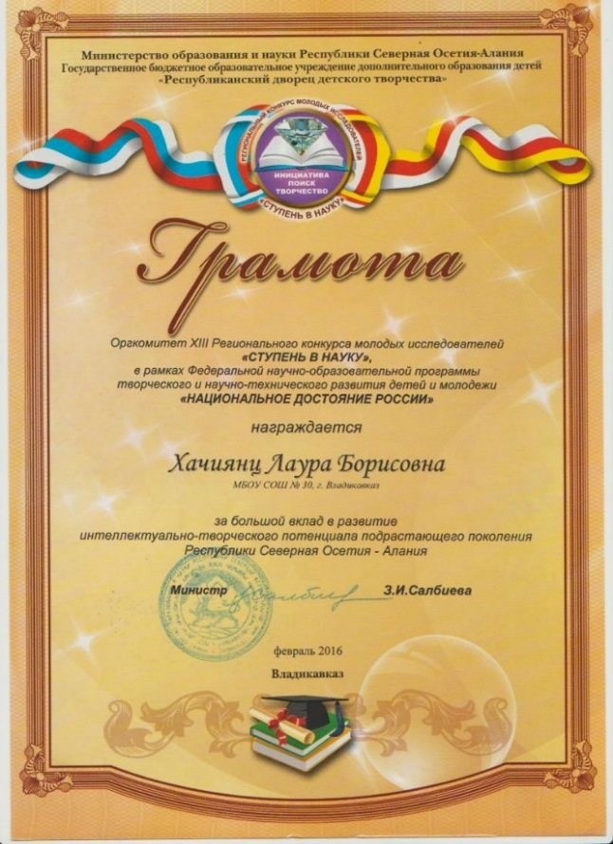
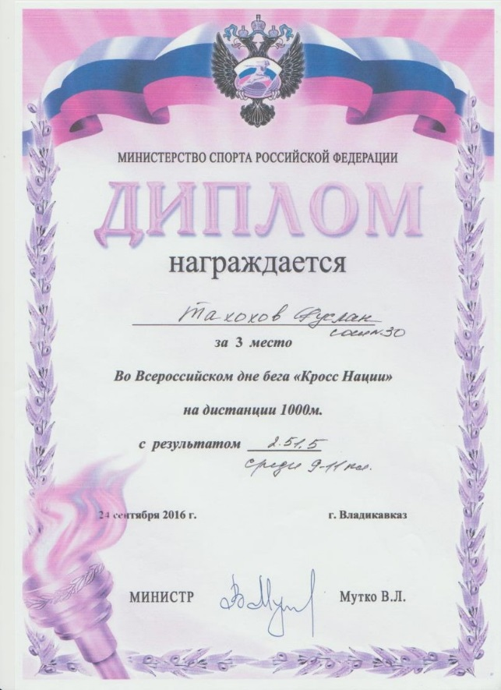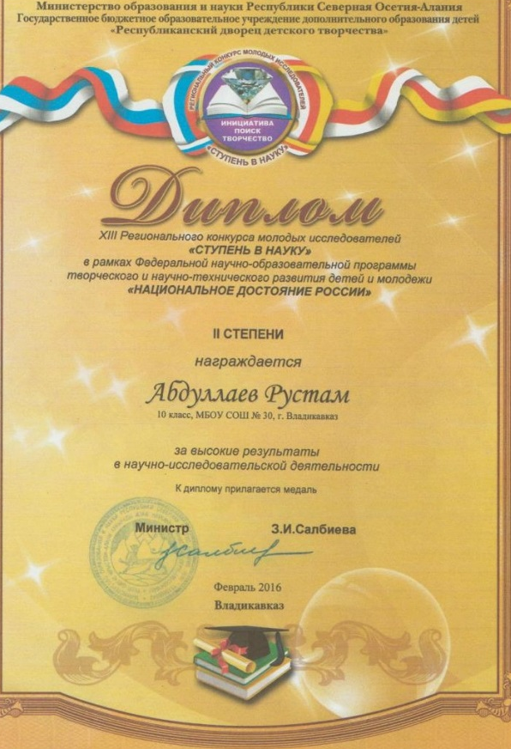
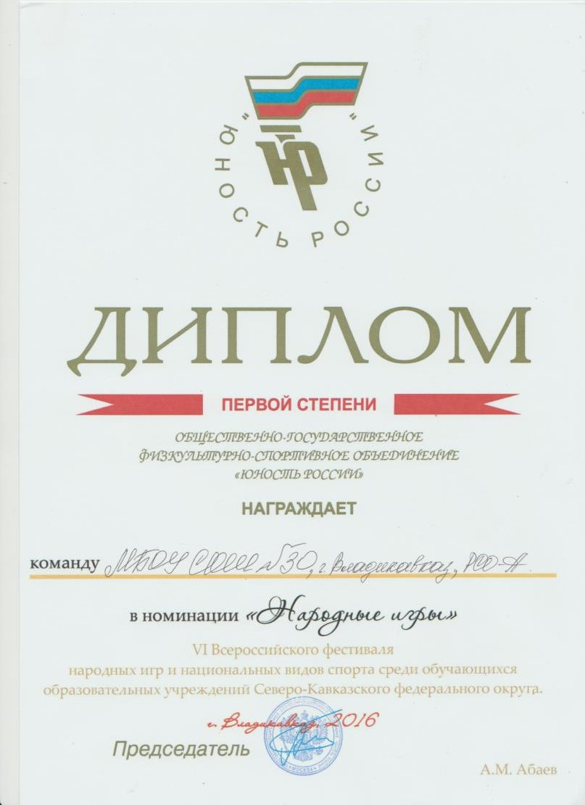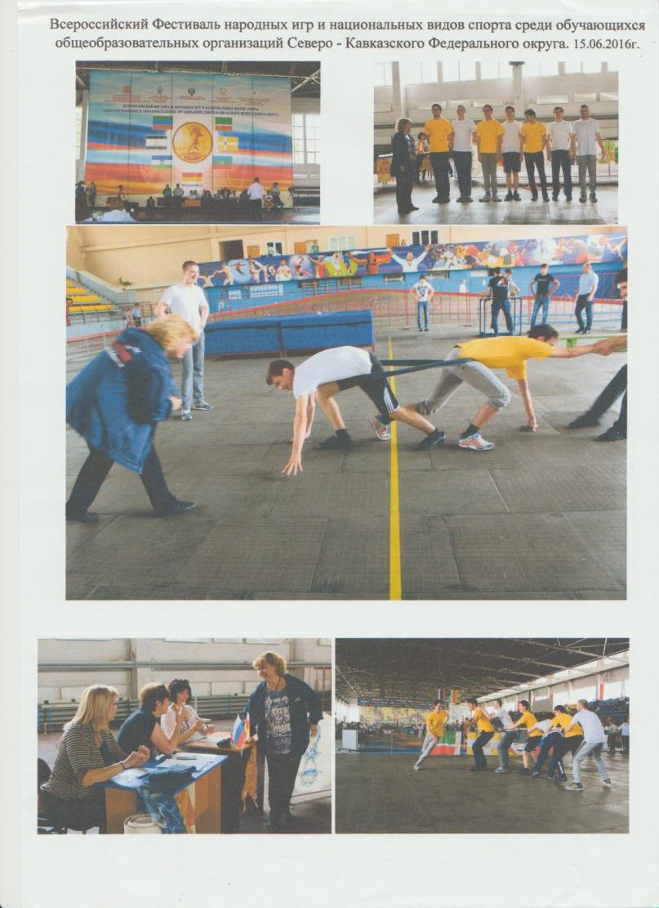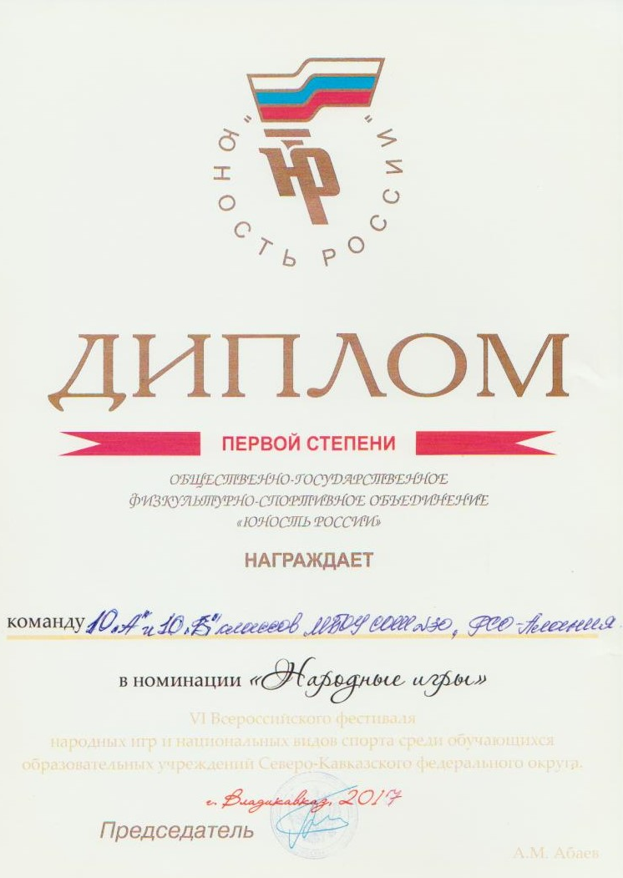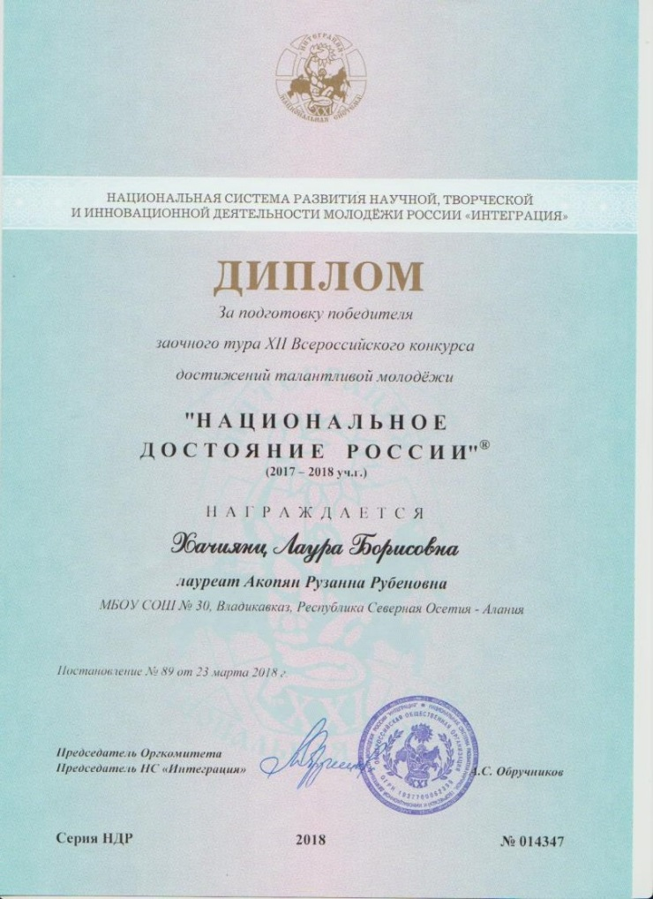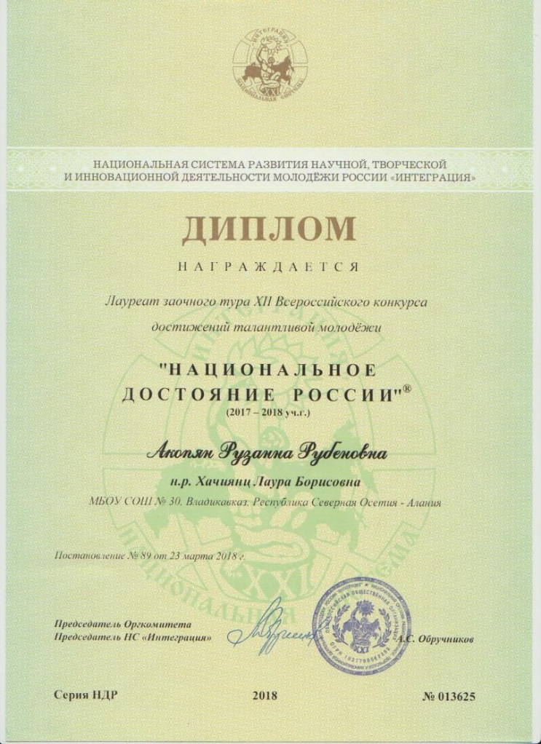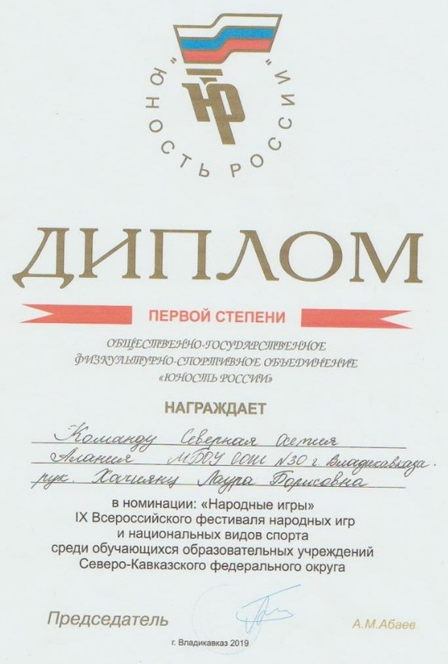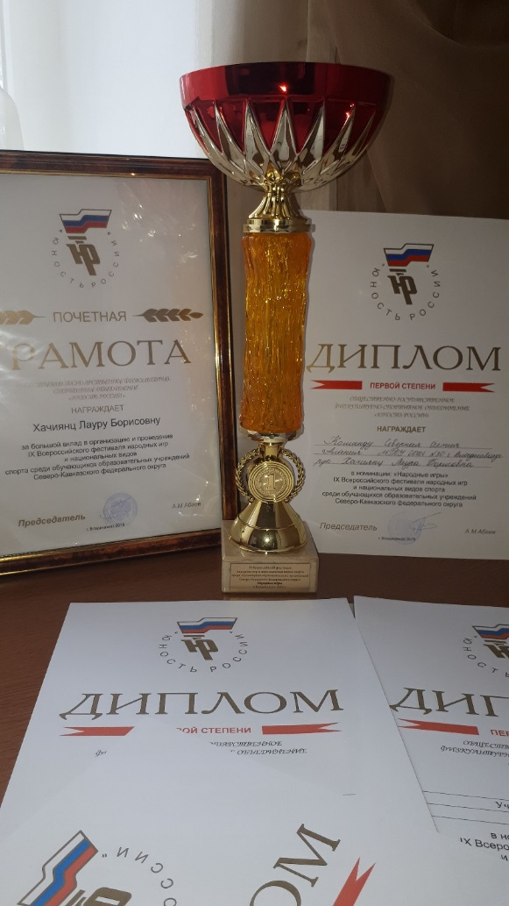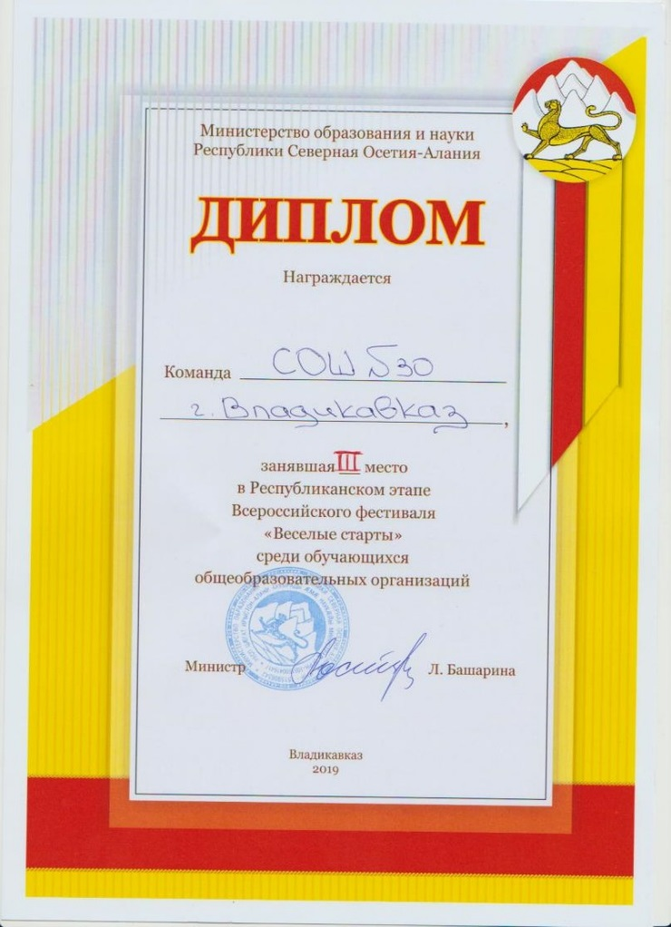

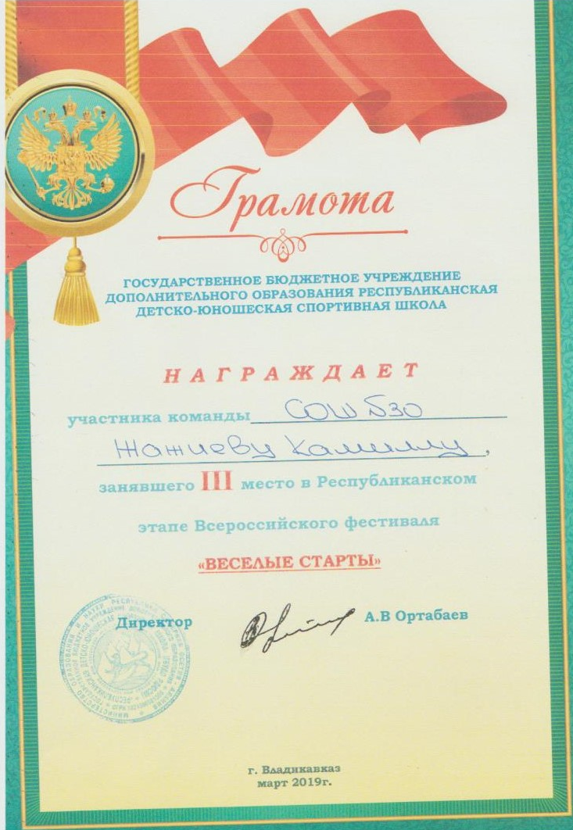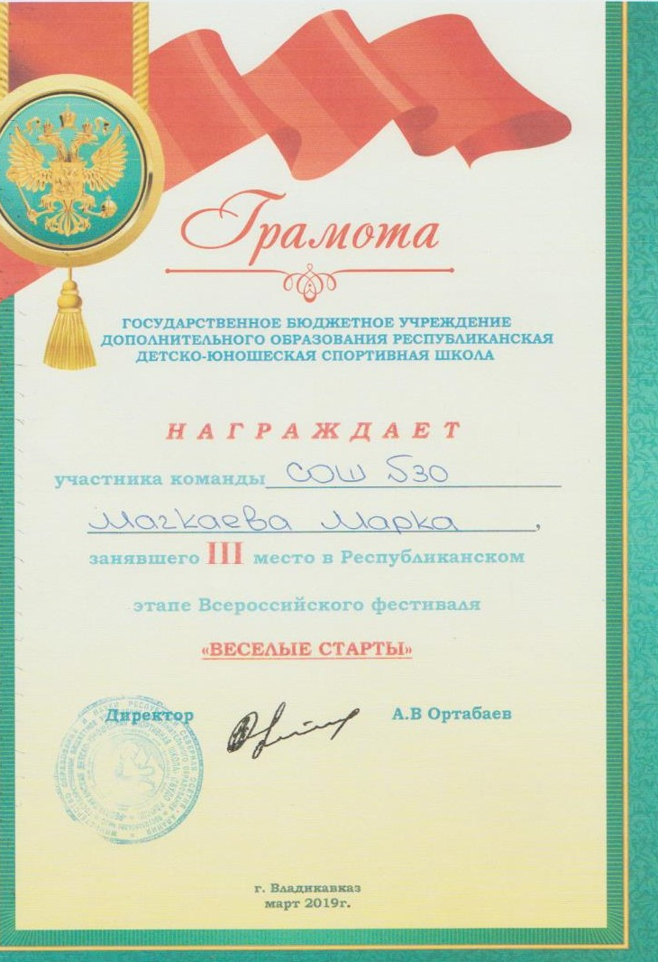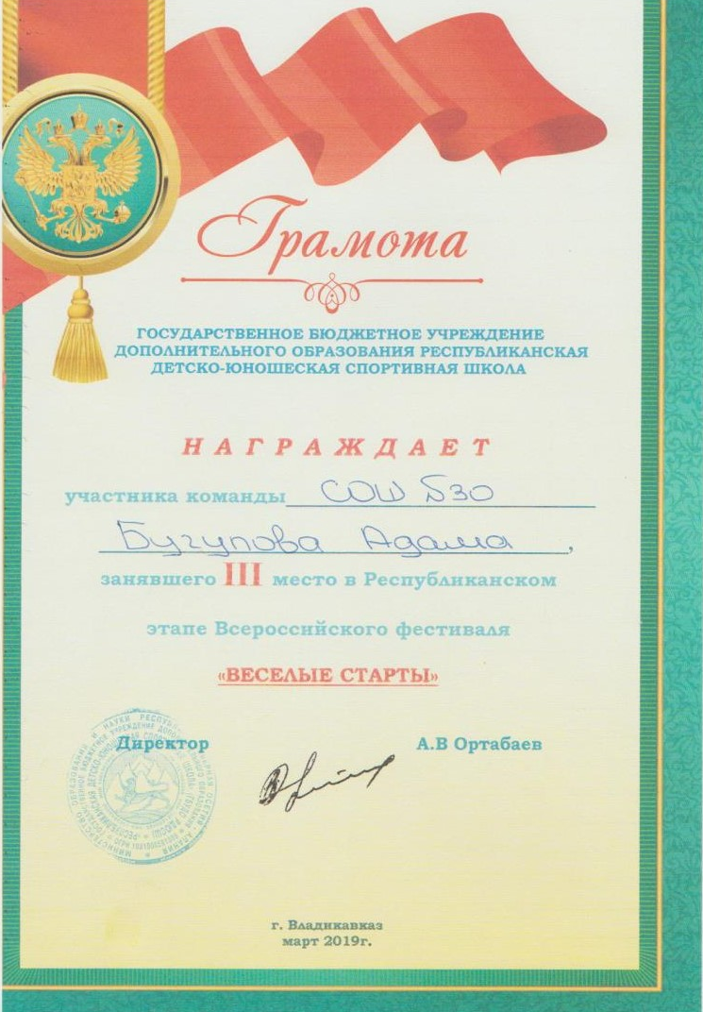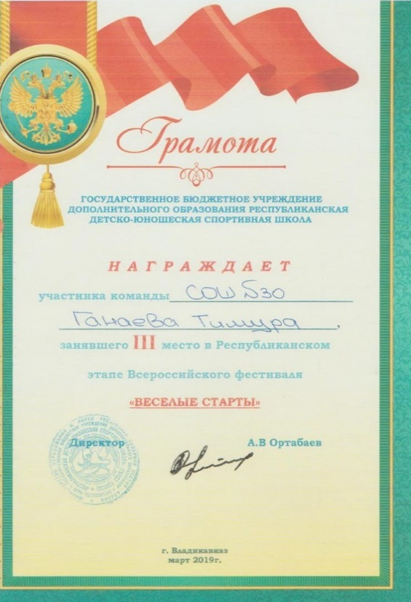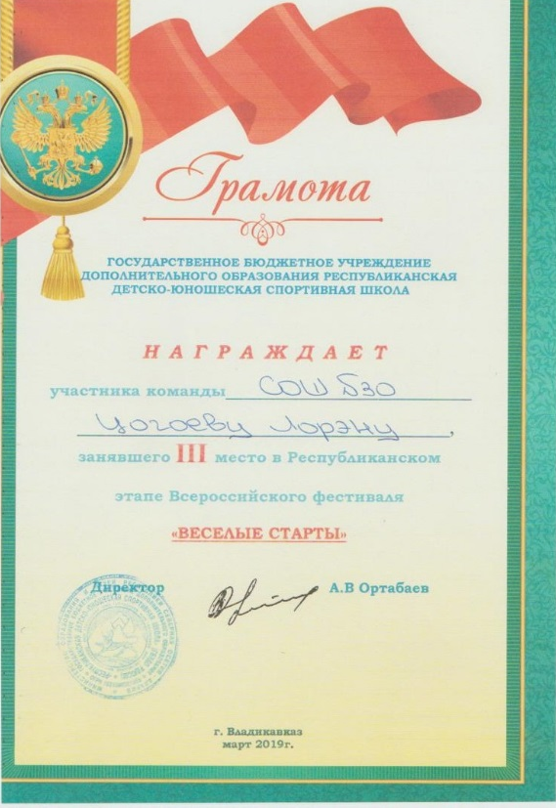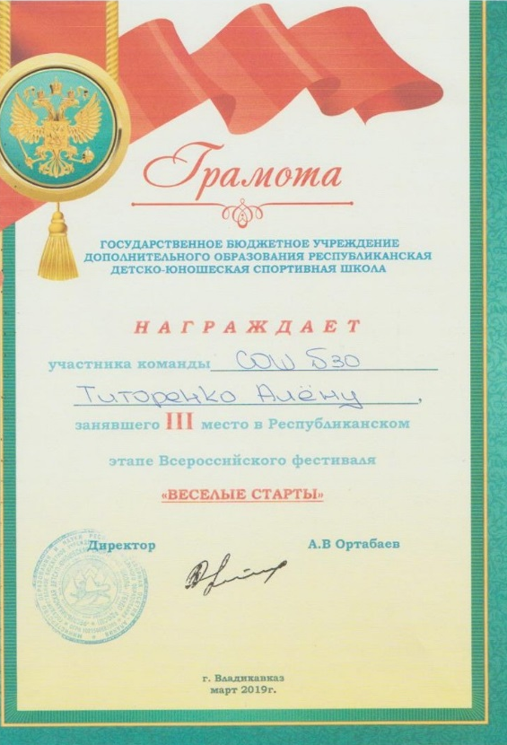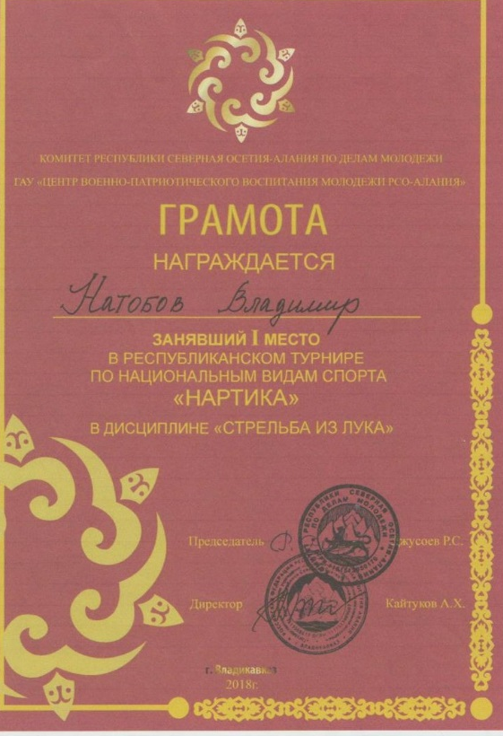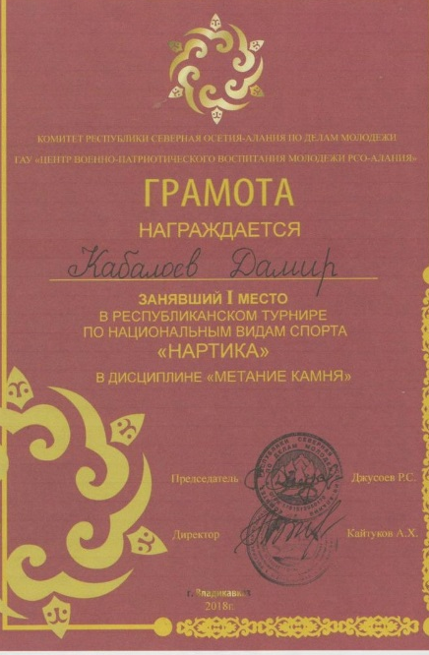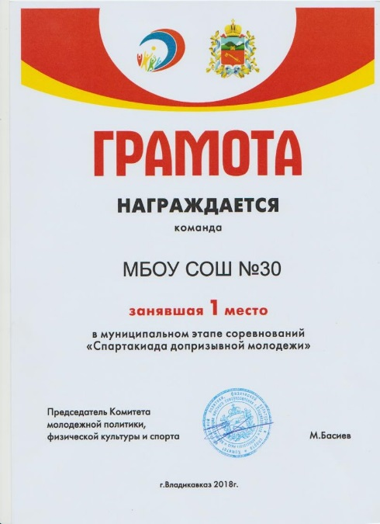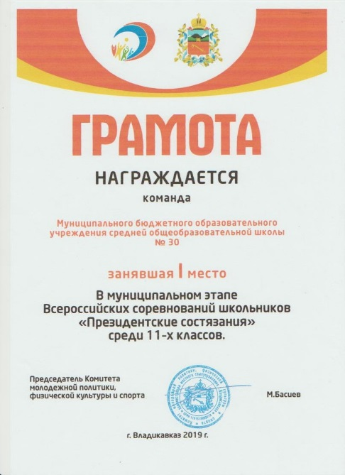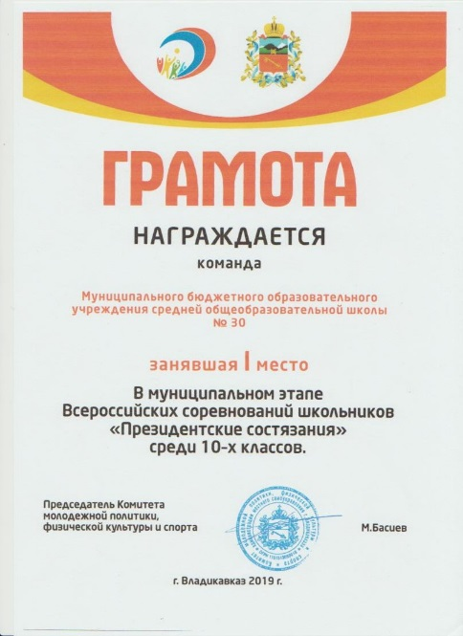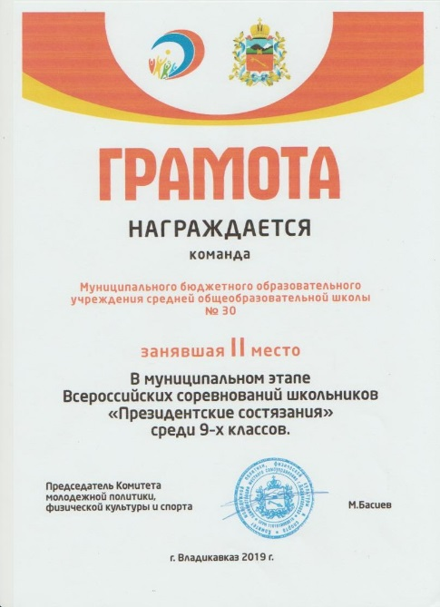

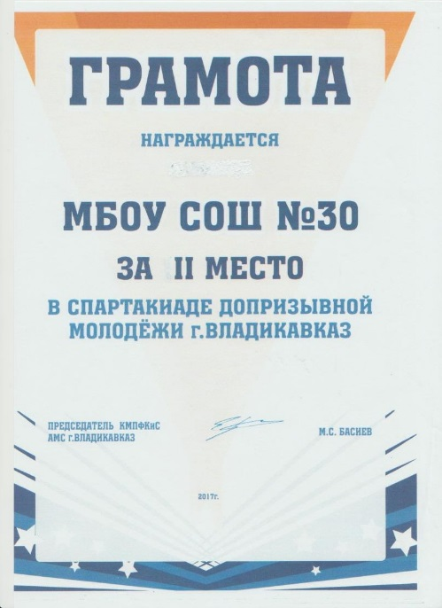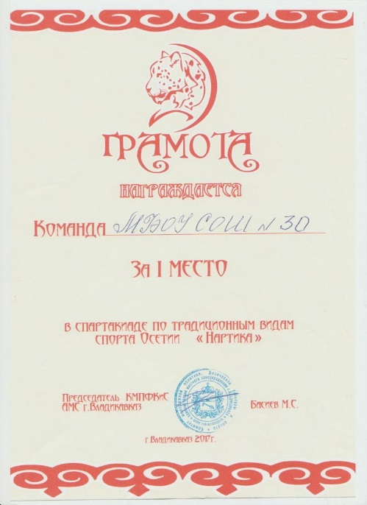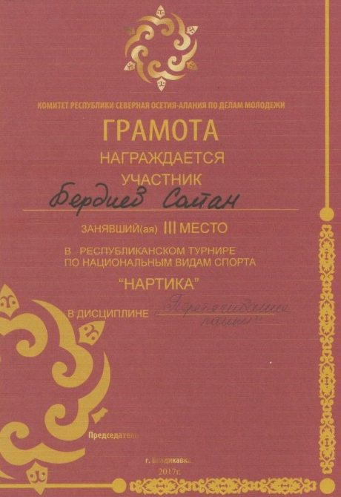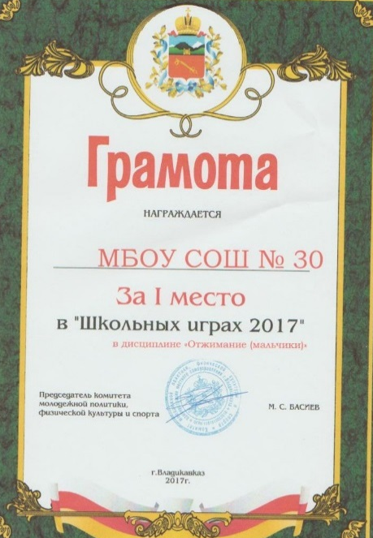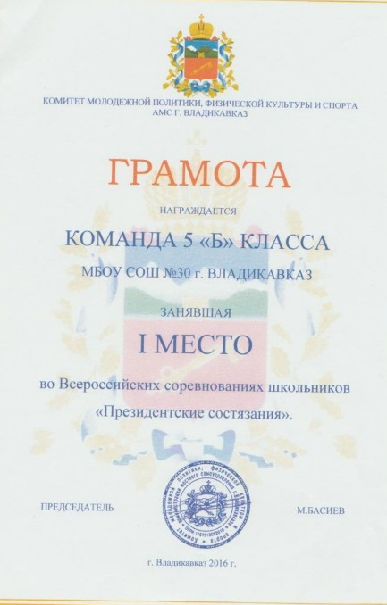

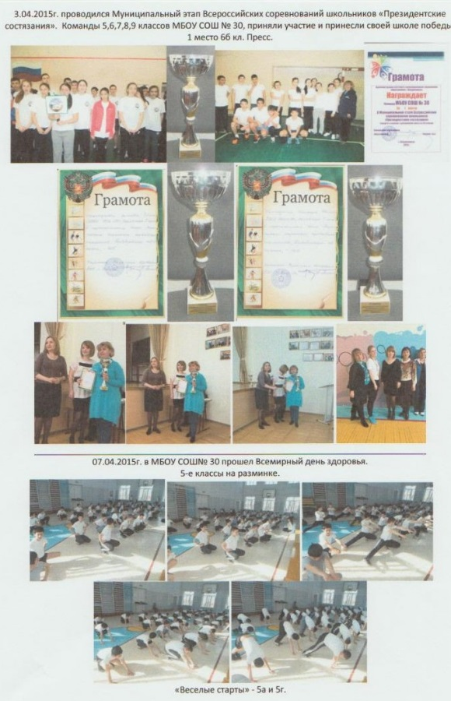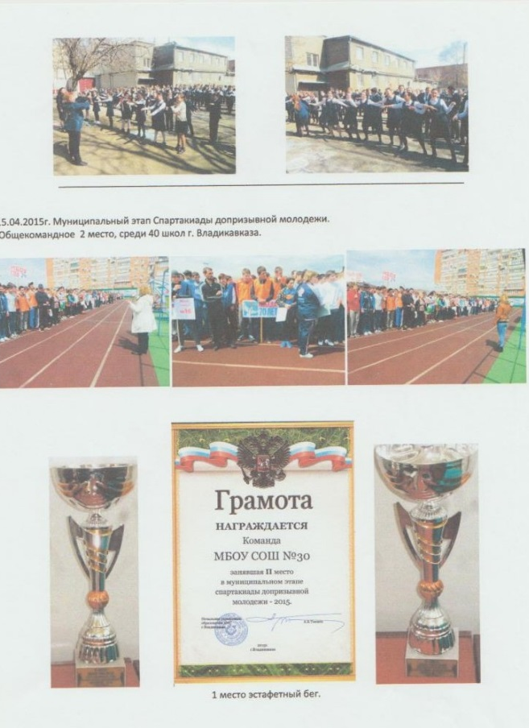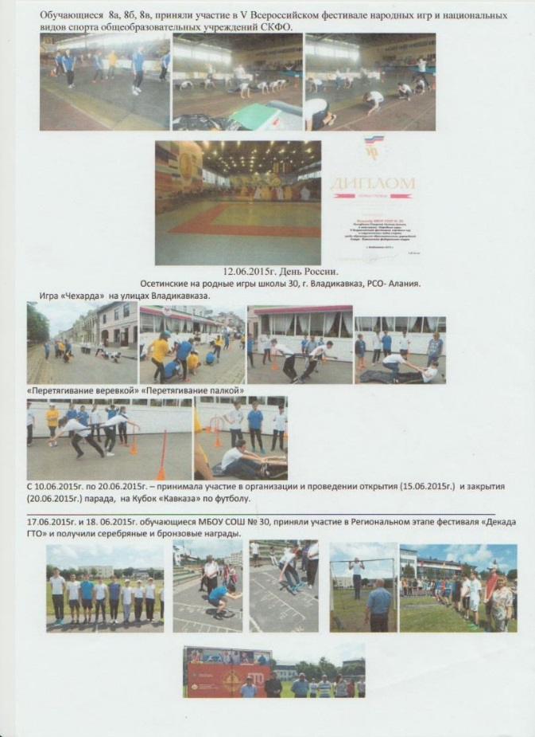

IV | Личный вклад в повышение качества образования, совершенствование методов обучения и воспитания, продуктивное использование новых образовательных технологий, транслирование в педагогический коллектив опыта практических результатов своей профессиональной деятельности, в том числе экспериментальной и инновационной
5 | Владение современными образовательными технологиями. | Письменный отчет руководителя ОО или его заместителя об использовании аттестуемым современных образовательных технологий в образовательном процессе и эффективность их применения; конспекты и анализ открытых уроков/ занятий с заключением об их соответствие современным требованиям, заверенные директором Караевой Л.А. | Использование на практике этих технологий.  и предоставлением конспектов не менее 5 открытых уроков / занятий для высшей категории, 3 открытых урока для первой категории (в электронном виде), демонстрирующих обоснованное и эффективное применение педагогом современных образовательных технологий в образовательном процессе, соответствующих современным требованиям. |  |  |  |  |  |  |  |  |  | 25
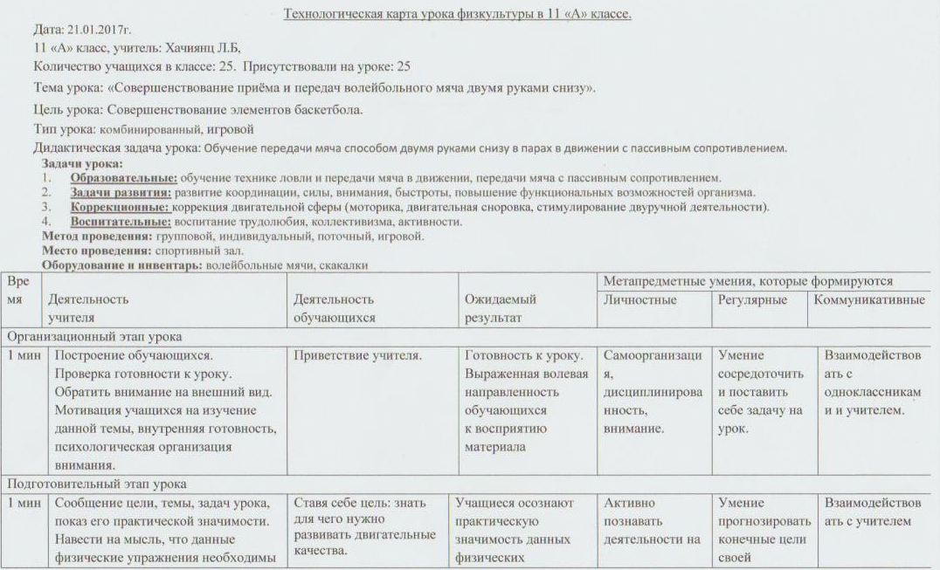

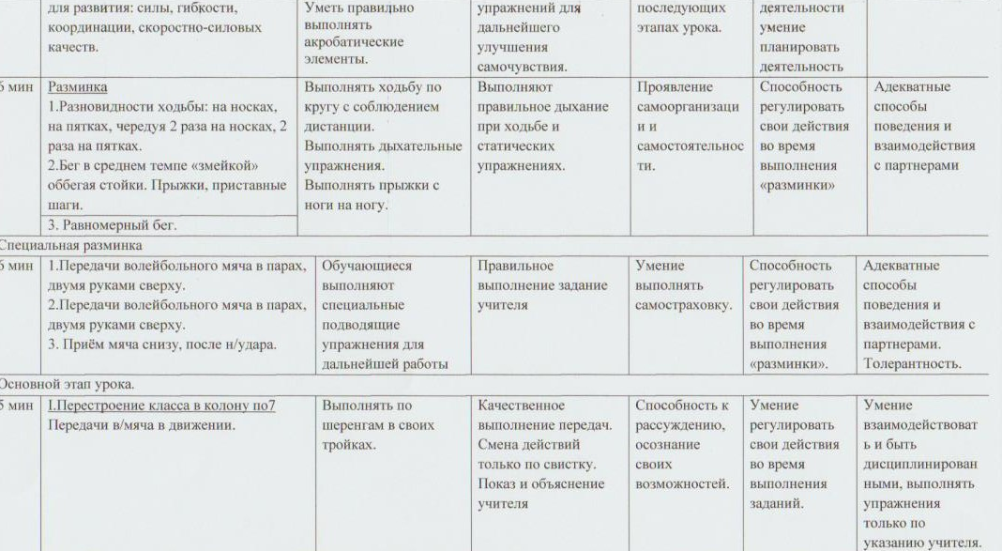

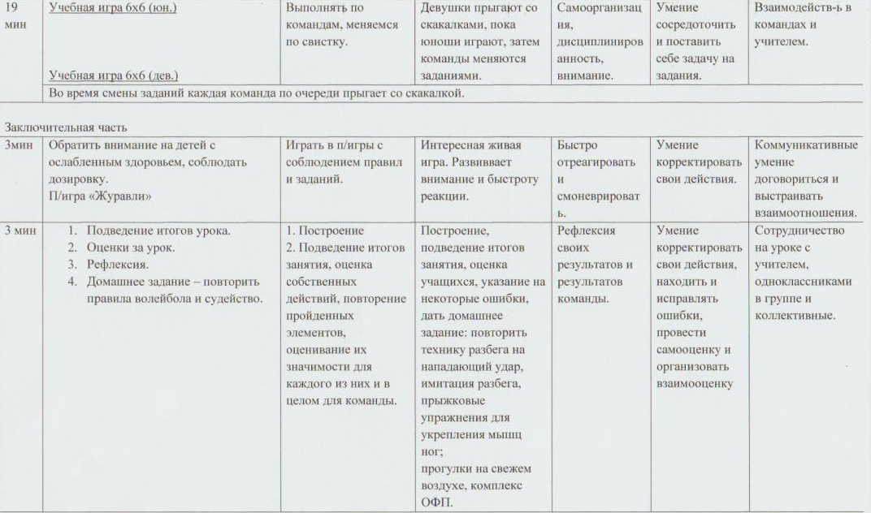

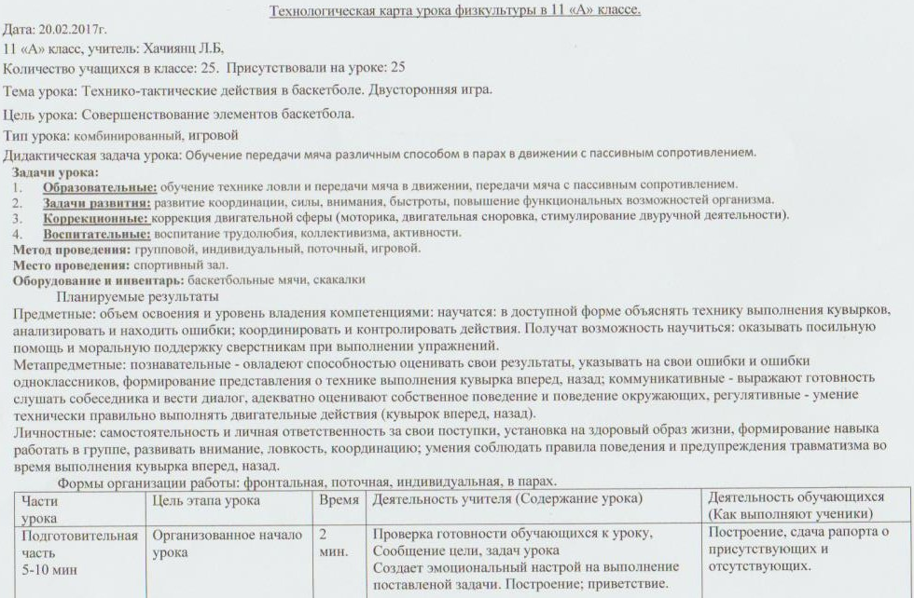

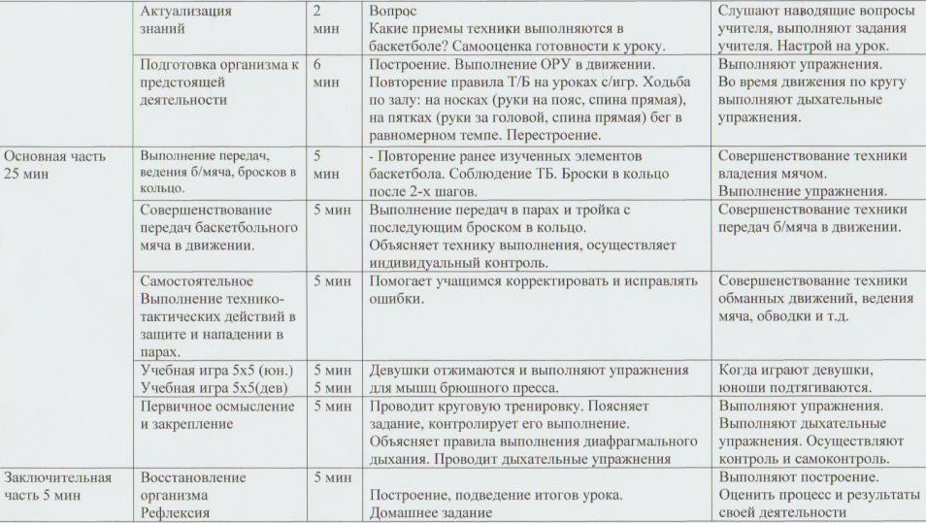

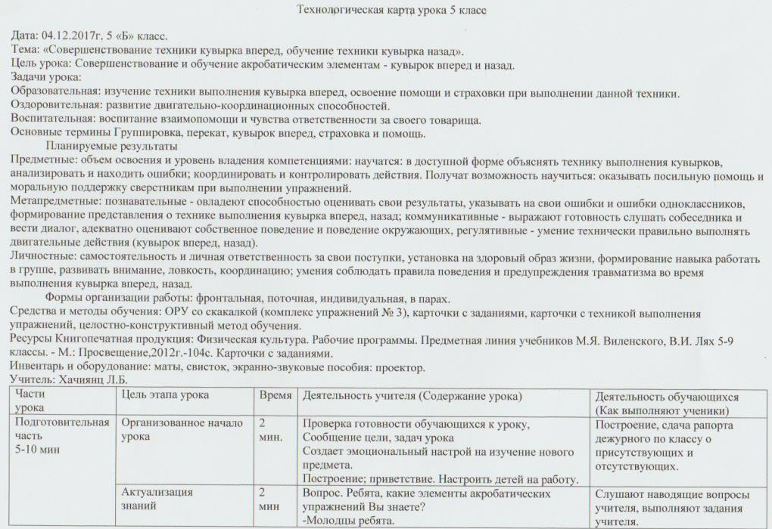

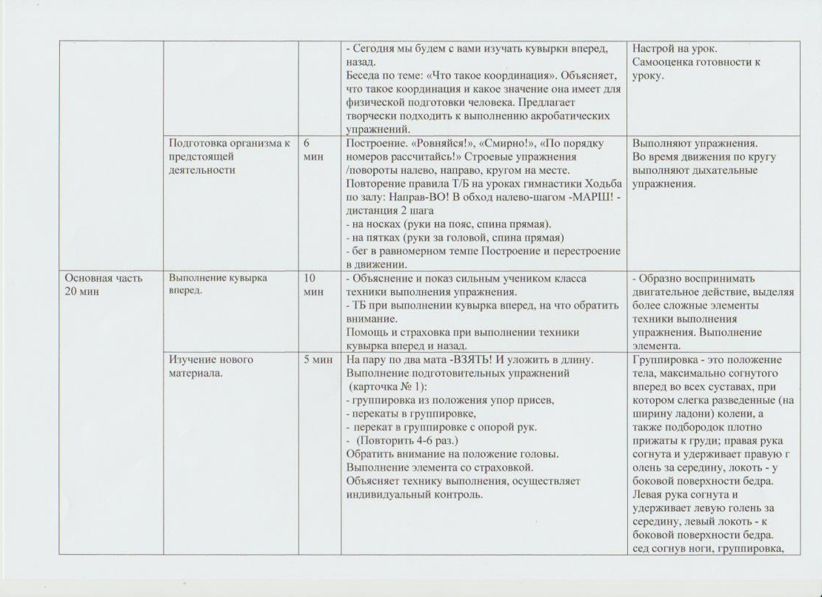

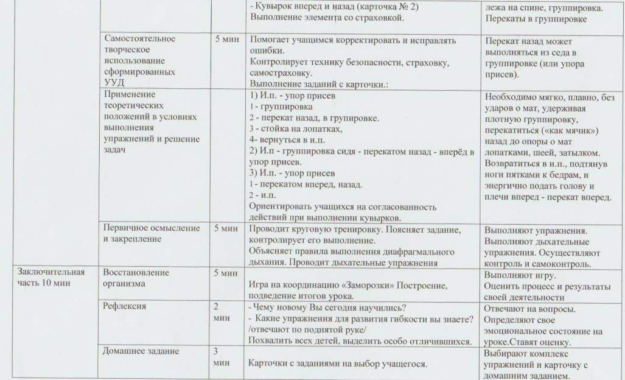

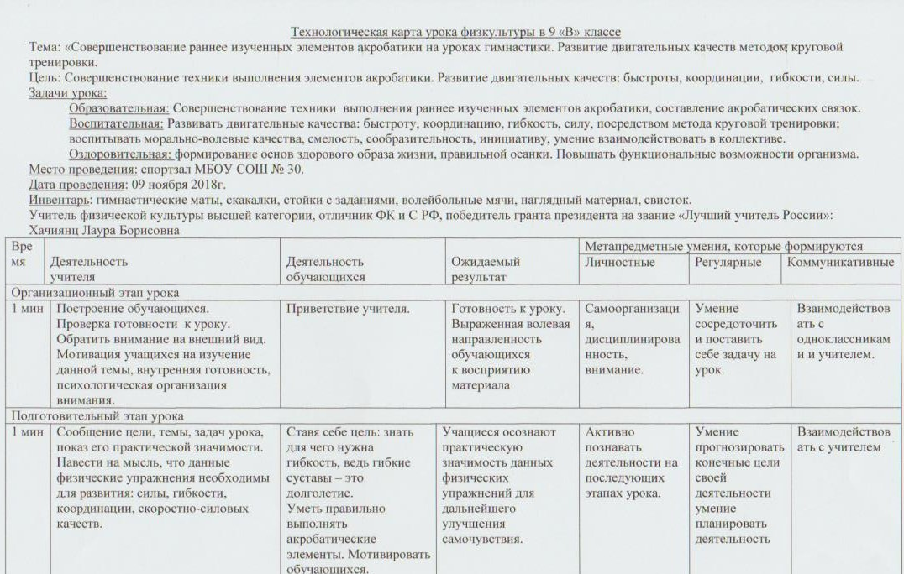
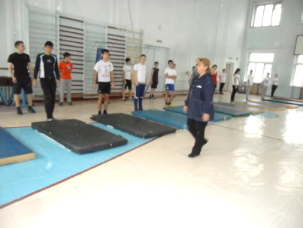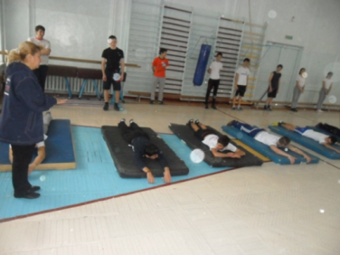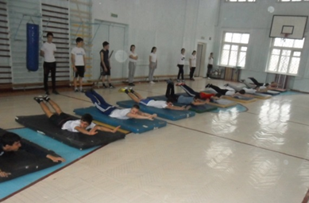
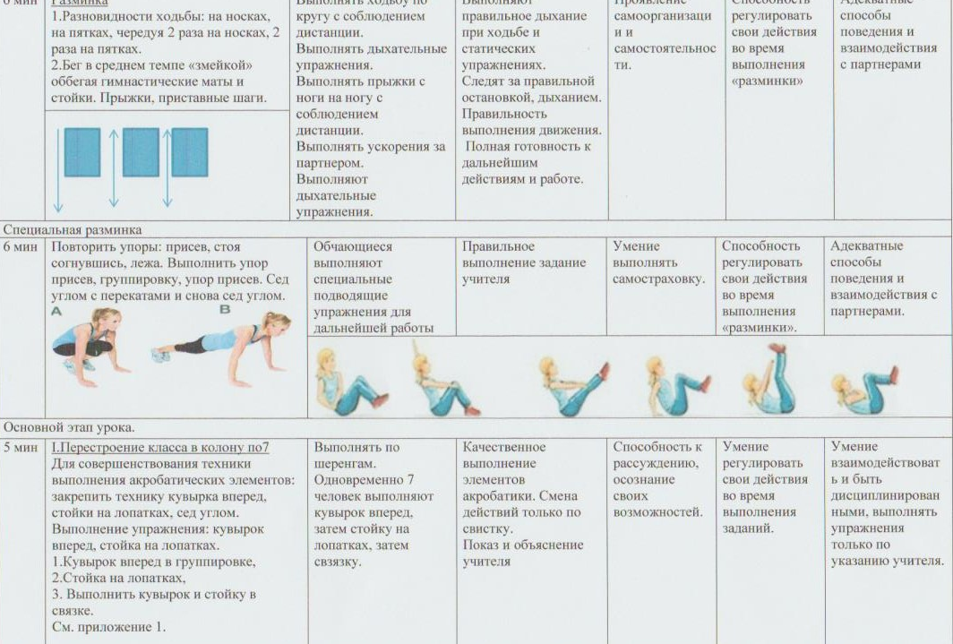

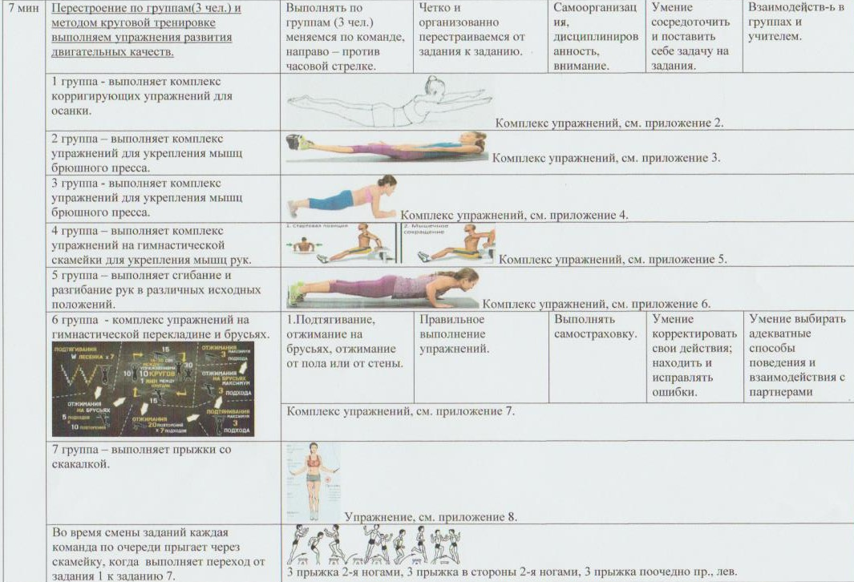

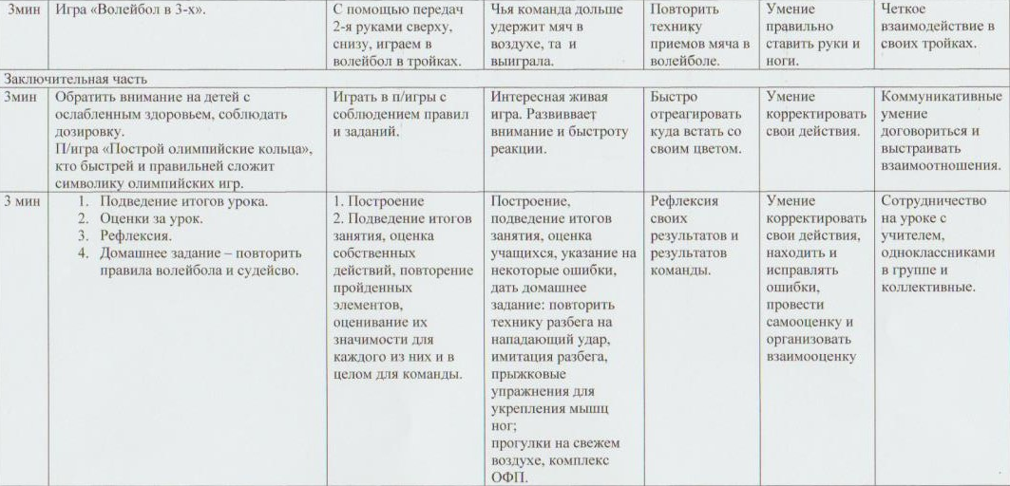
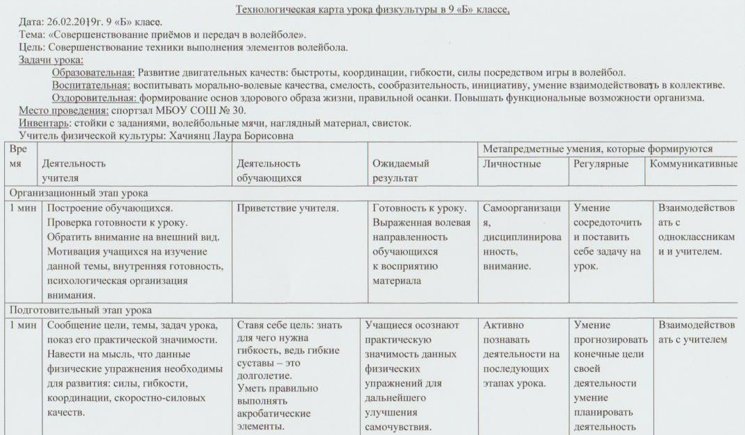
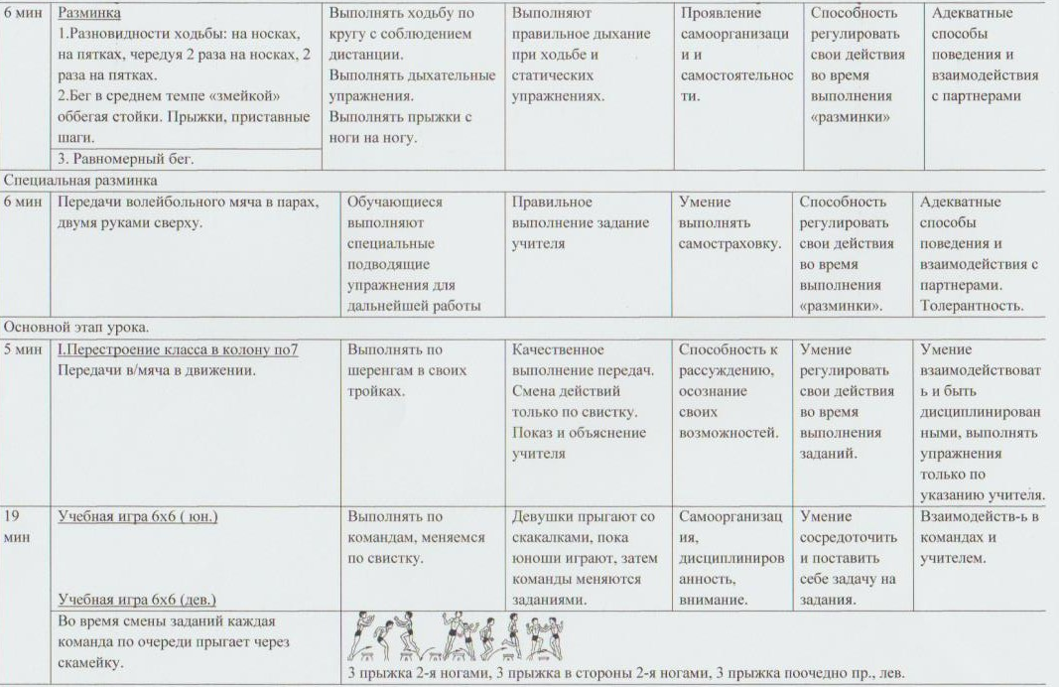

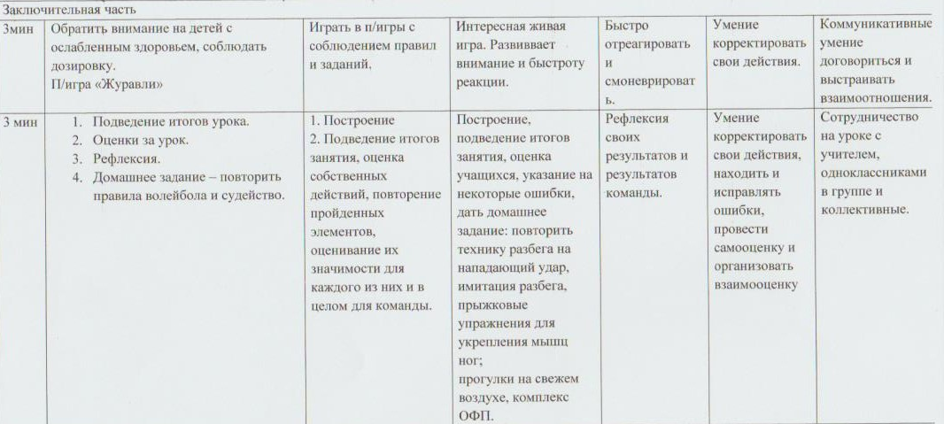
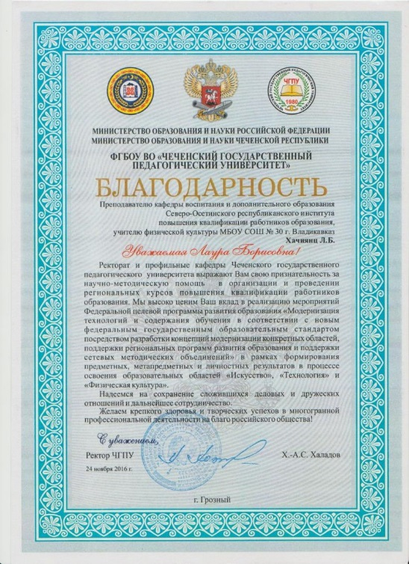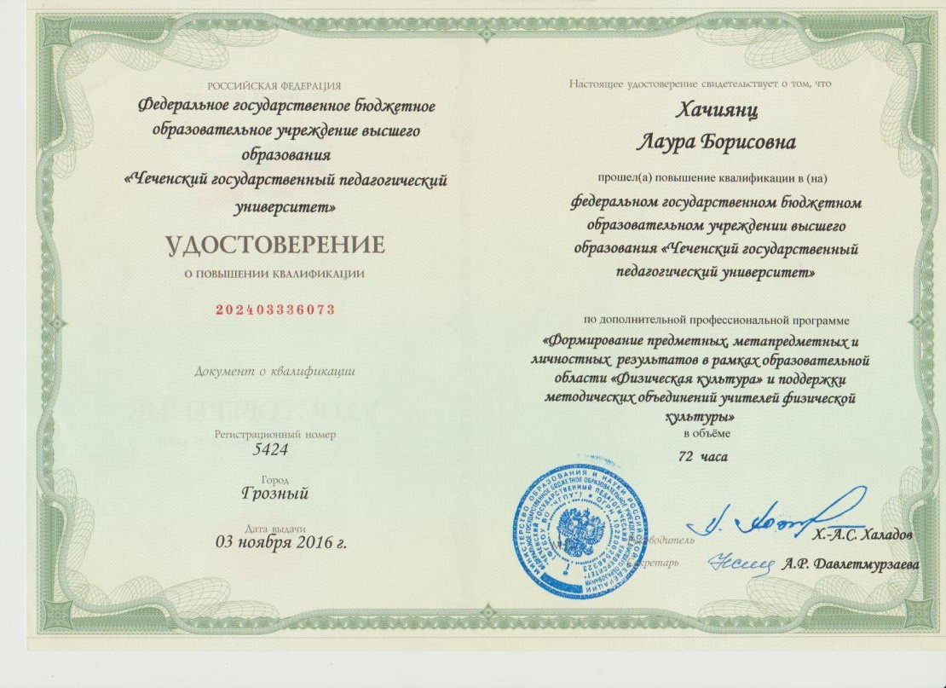
6 | Повышение квалификации по профилю работы за 3 года, профессиональная переподготовка. | Удостоверение курсов повышения квалификации 3292 от 03.11.2018г. «Совершенствование профессиональных компетенций учителя физической культуры в контексте формирования НСУР» - 108ч. | Заочное обучение в ВУЗе по профилю, курсы до 72 часов, семинары |  |  | Курсы повышения квалификации не менее 72 часов |  |  |  | Курсы повышения квалификации не менее 108 часов |  | Профессиональная переподготовка (более 500 часов) | 4
 |  |  | 2 |  |  | 3 |  |  |  | 4 |  | 5
 |  |  | 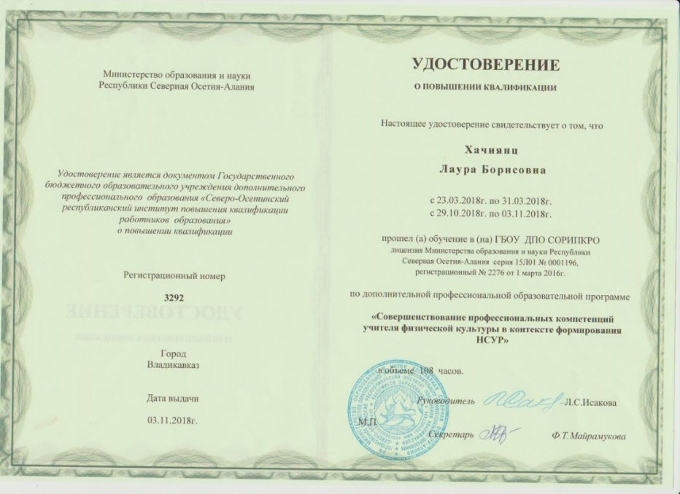
7 | Уровень сформированности информационно-технологической компетентности педагога. | Справка директора МБОУ СОШ № 30 от_______________________2019г. с ссылками на образоват. ресурсы (адрес сайтов) используемых в работе. | Системно использует мультимедийные и интерактивные технологии. |  |  | Системно использует мультимедийные и интерактивные технологии. Является активным членом Интернет-сообщества учителей. |  |  |  | Наличие разработанных электронных учебных материалов, опубликованных в сети Интернет и их внедрение в образовательное пространств  о. |  |  | 5
 |  |  | 3 |  |  | 4 |  |  |  | 5
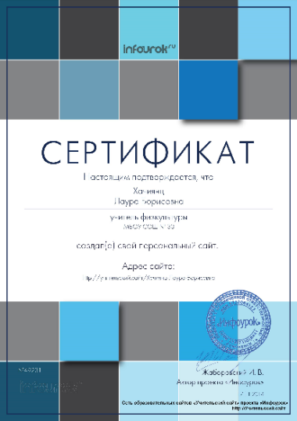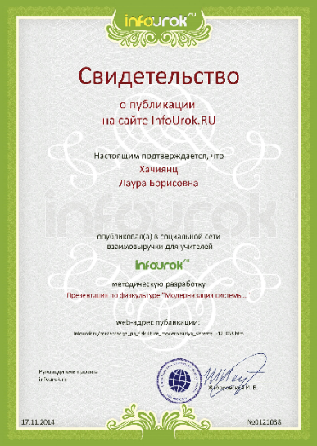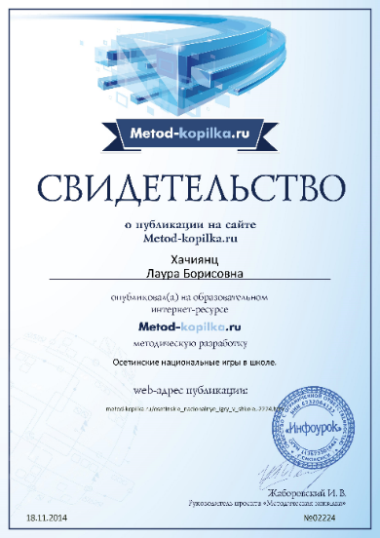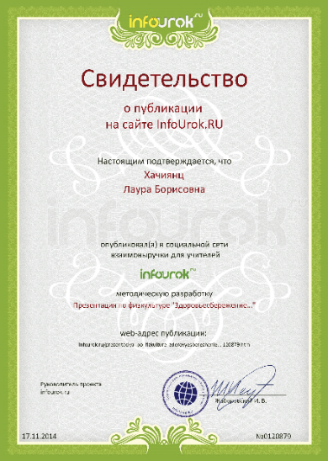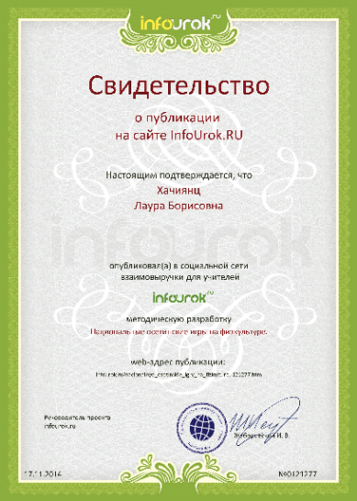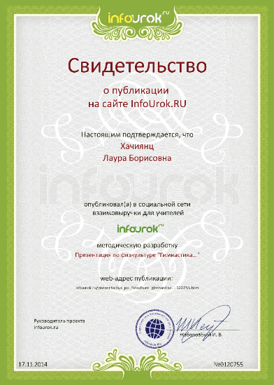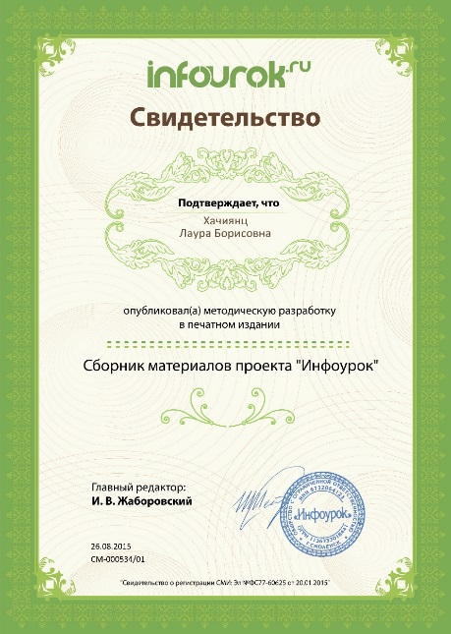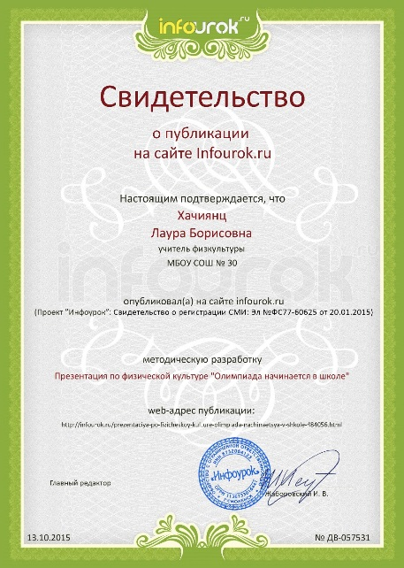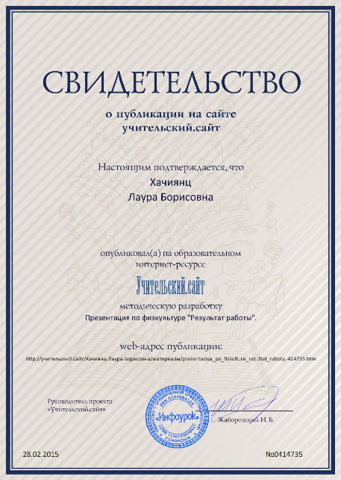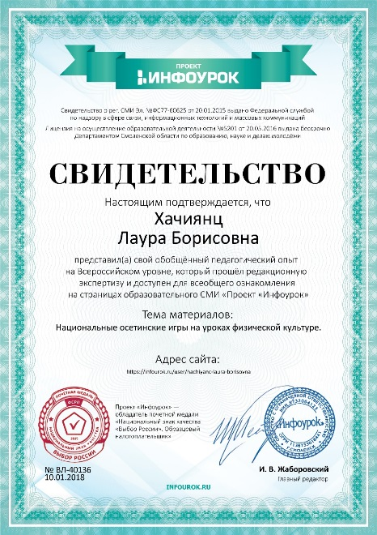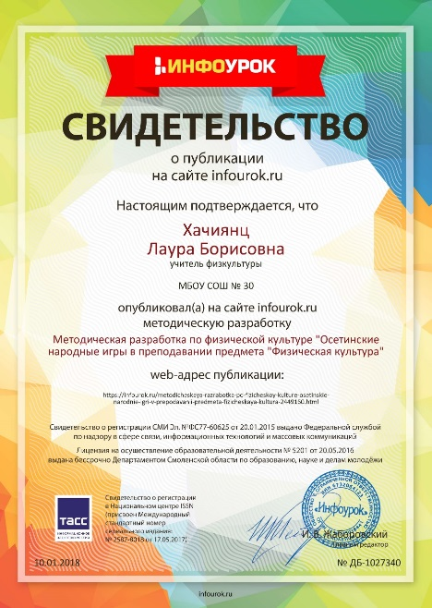

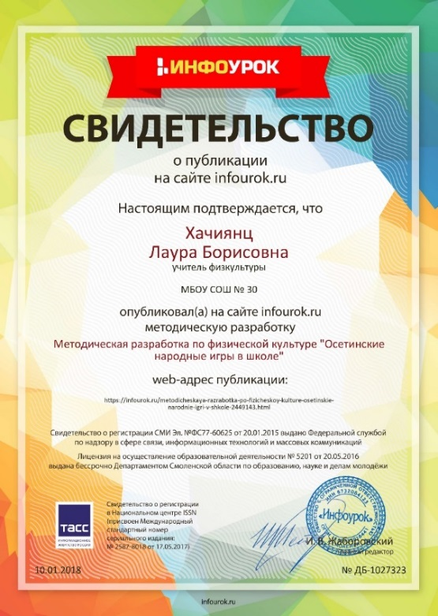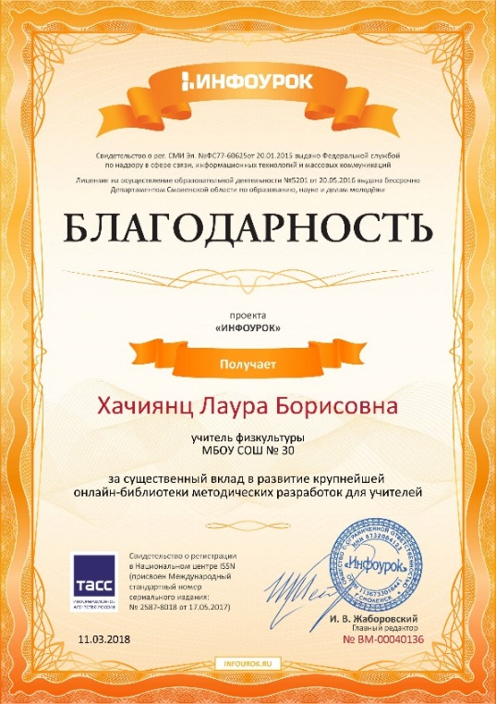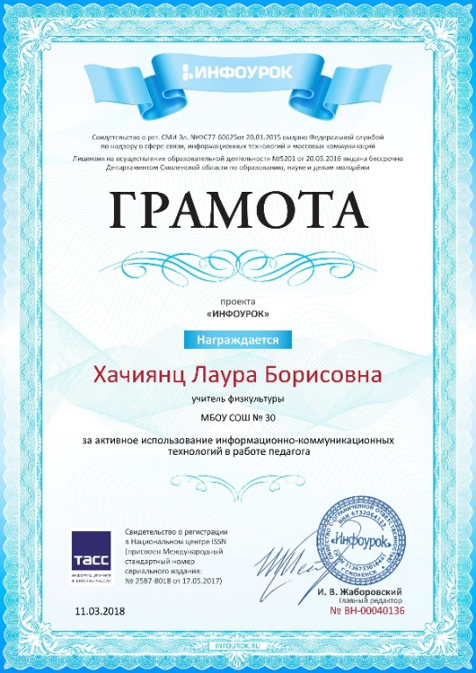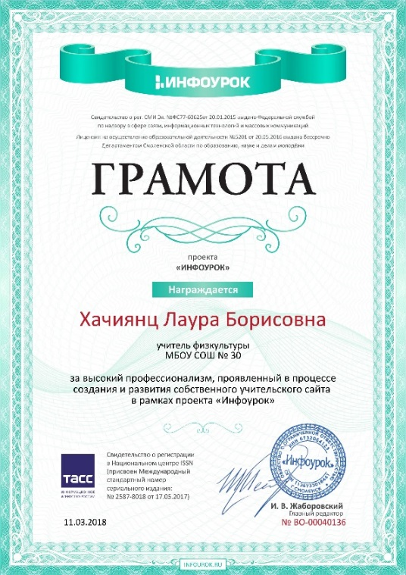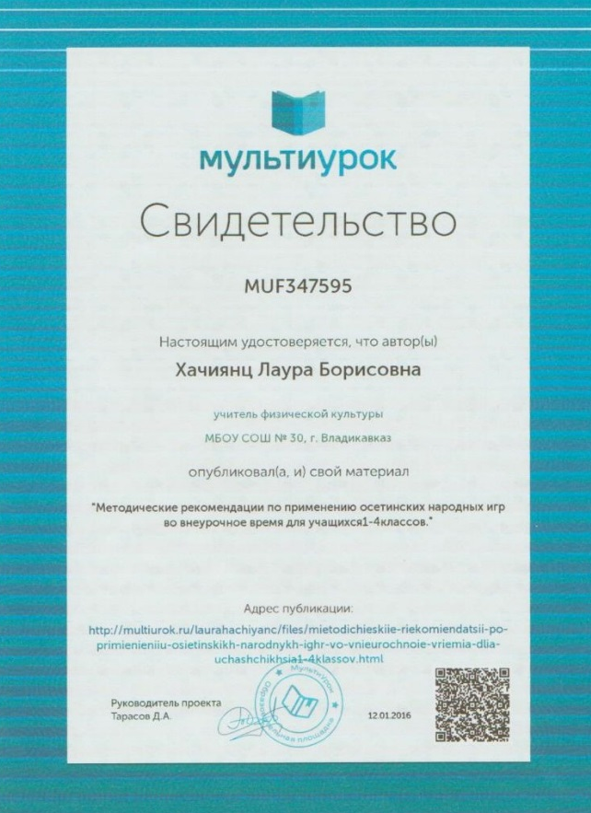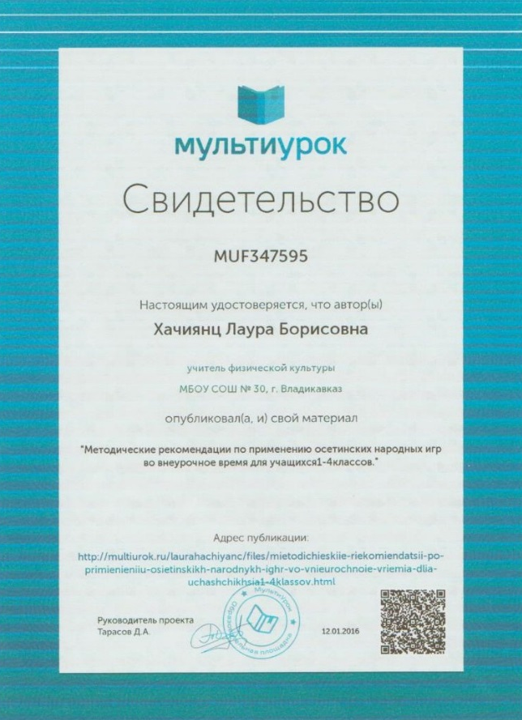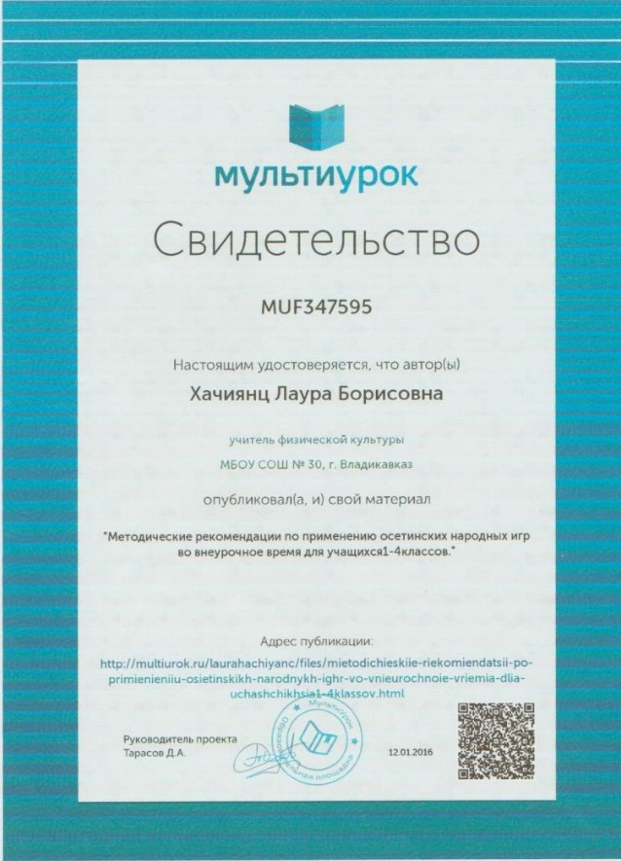
8 | Участие в инновационной или в экспериментальной деятельности, в работе стажировочных площадок. | Приказ об участии в стажировочных площадках СОРИПКРО.  Справки от 15.01.2015г. № 26, от 22.01.2016г. № 28, заверенная ректором Исаковой Л.С. СОРИПКРО | Муниципальный уровень |  |  |  |  |  |  | Региональный уровень |  | Всероссийский уровень | 2
 |  |  | 1 |  |  |  |  |  |  | 2 |  | 3
 |  |  | За участие в нескольких проектах, исследованиях, экспериментах одновременно +1 балл дополнительно (но не более 3 баллов)
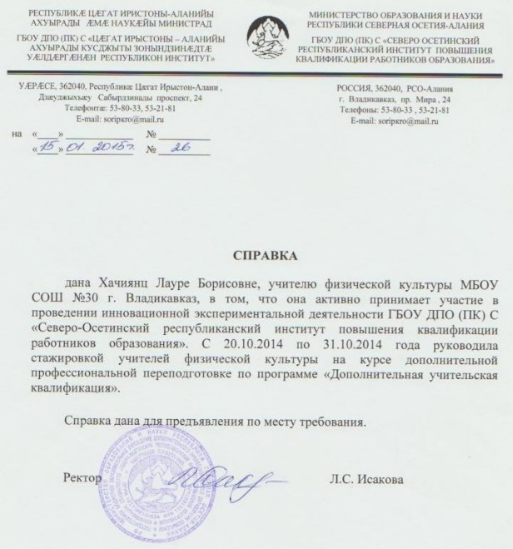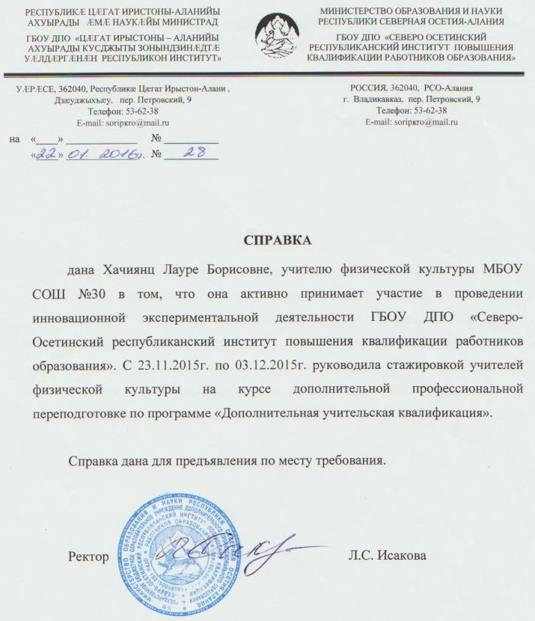
9 | Наличие обобщенного педагогического опыта и его диссеминация. | Подтверждающий документ  Справка СОРИПКРО, заверенная ректором Исаковой Л.С.  (экспертное заключение, сертификат, выходные данные, программа, приказ и т.д.). | Уровень ОУ | Муниципальный уровень |  |  |  |  | Региональный уровень |  |  | Федеральный уровень | 5
 |  |  | 1 | 2 |  |  |  |  | 4 |  |  | 5
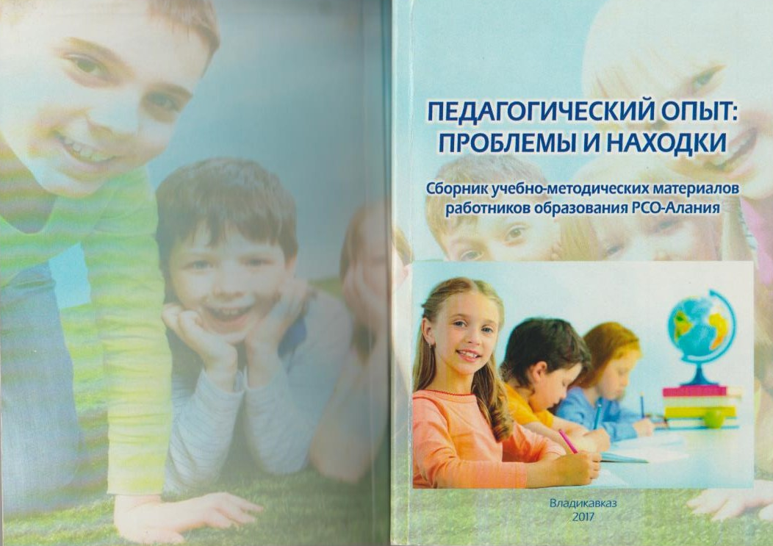

10 | Выступления на научно-практических конференциях, педчтениях. | Документы, подтверждающие выступления на мероприятиях различных уровней. | Уровень ОУ | Муниципальный уровень |  |  |  |  | Региональный уровень |  |  | Федеральный уровень | 8
 |  |  | 2 | 3 |  |  |  |  | 4 |  |  | 5
 |  |  | При наличии 2-х и более выступлений на муниципальном, региональном или всероссийском уровнях +1 балл дополнительно за каждое (но не более 3 баллов)
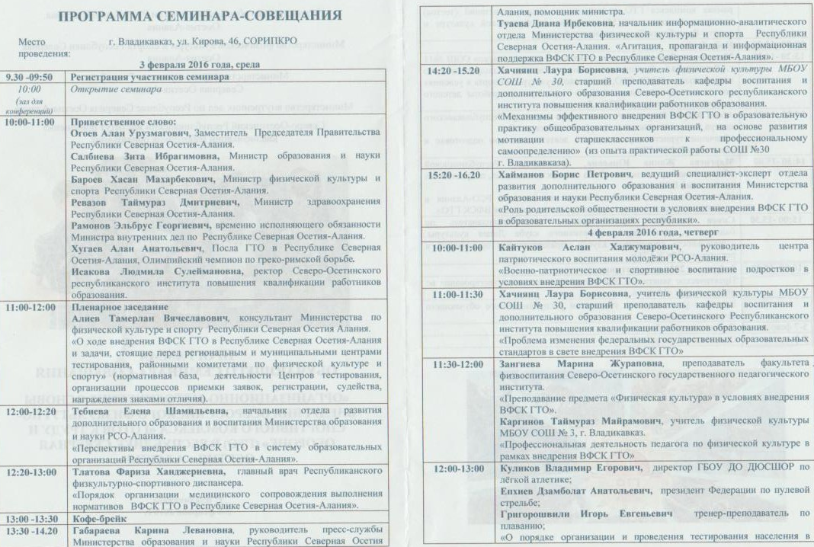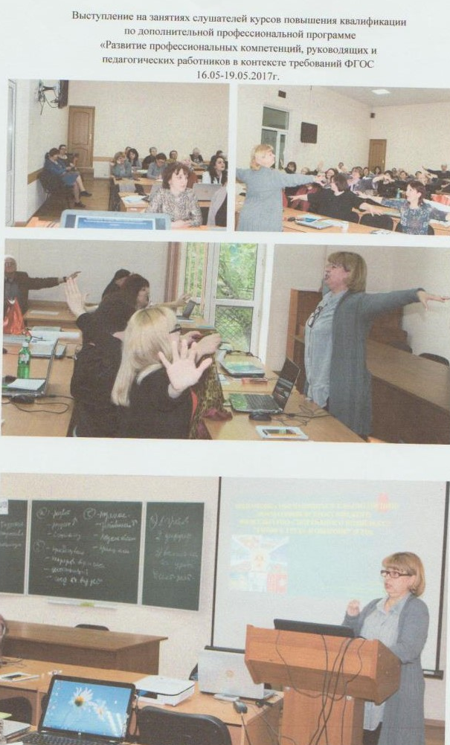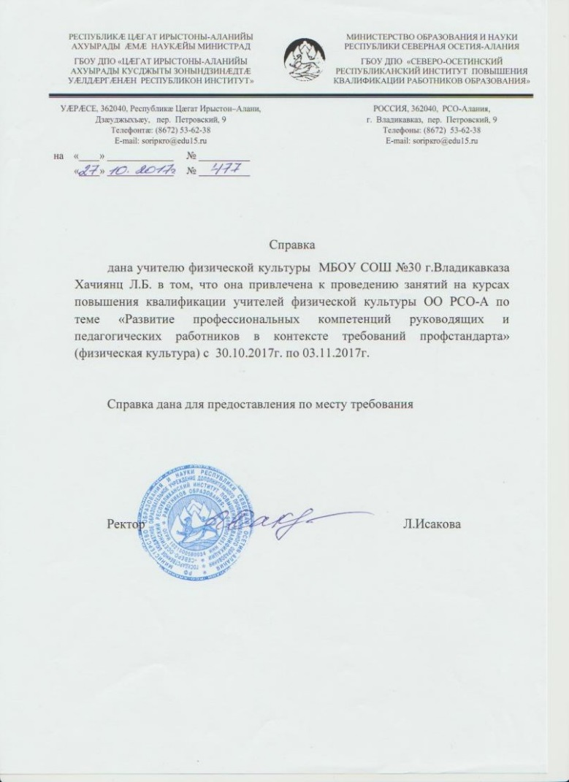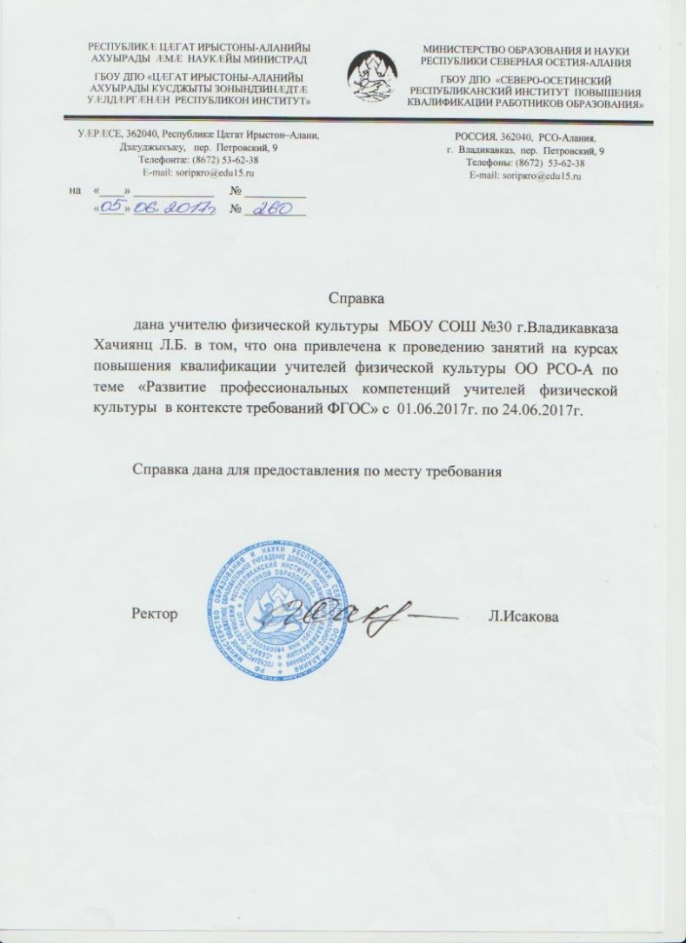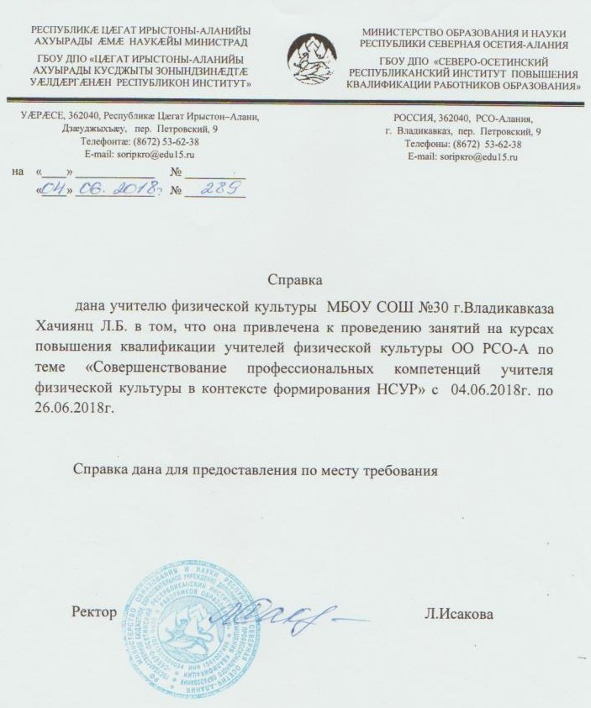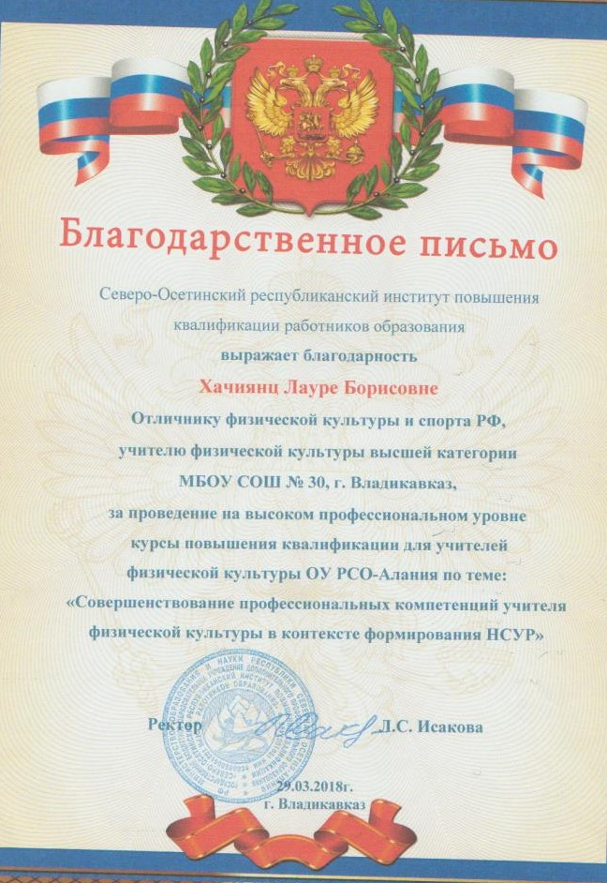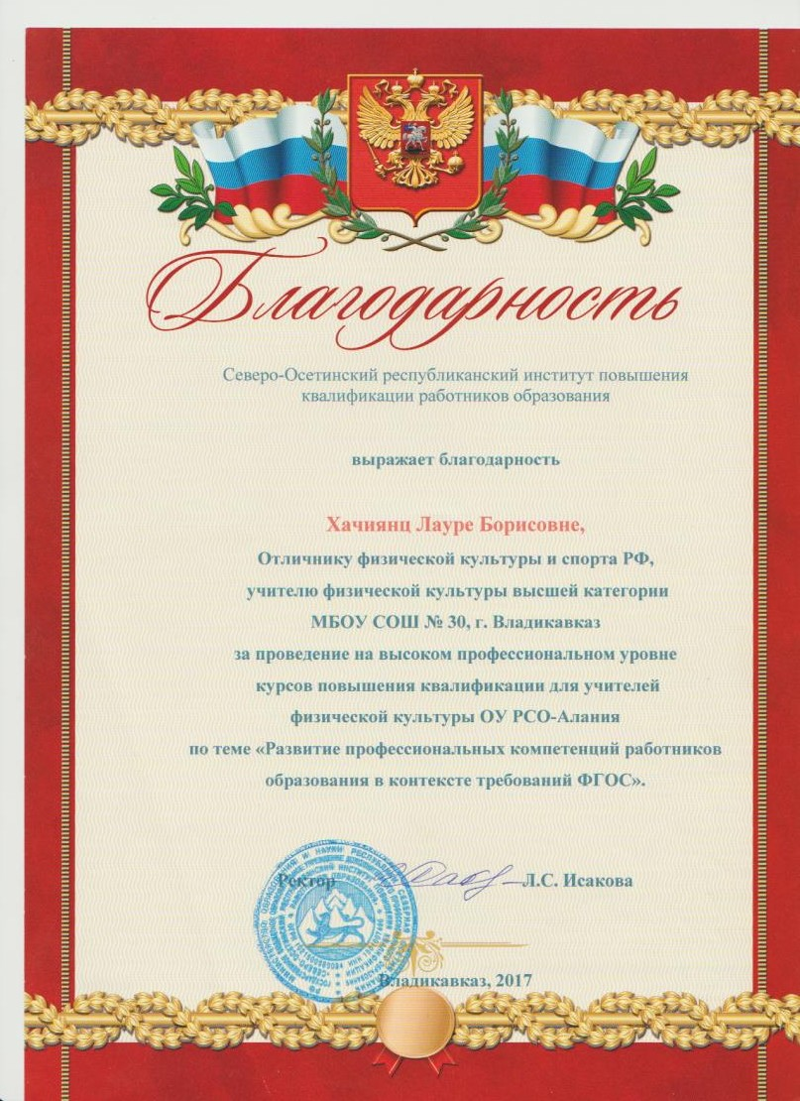
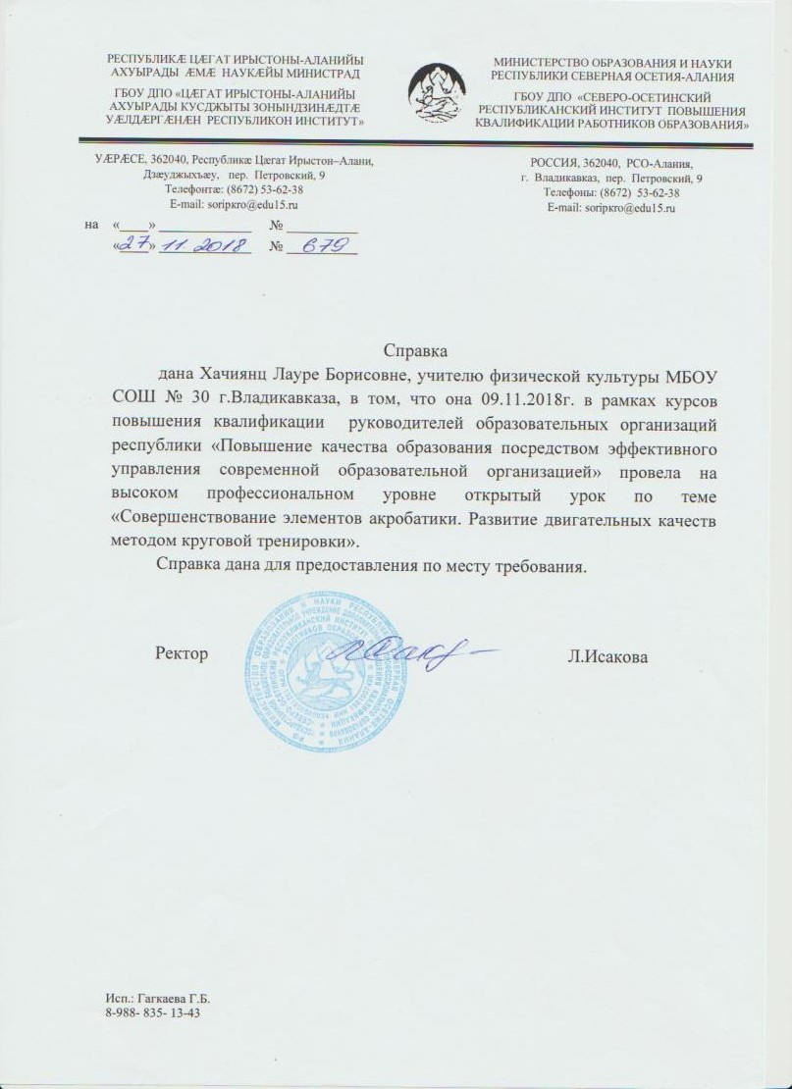

Опубликовано 07.12.2018 13:34
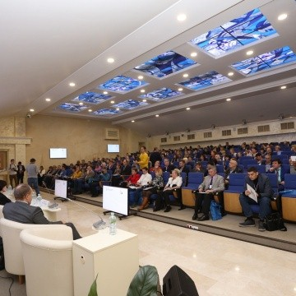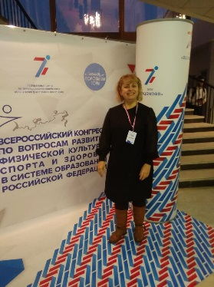С 5 по 7 декабря 2018г. в Москве прошел Всероссийский конгресс по вопросам развития физической культуры, спорта и здоровья в системе образования Российской Федерации, организованный Федеральным центром организационно-методического обеспечения физического воспитания при поддержке Департамента государственной политики в сфере общего образования Министерства просвещения Российской Федерации и Общественной палаты Российской Федерации. В мероприятии приняла участие старший преподаватель кафедры воспитания и дополнительного образования Хачиянц Л.Б. 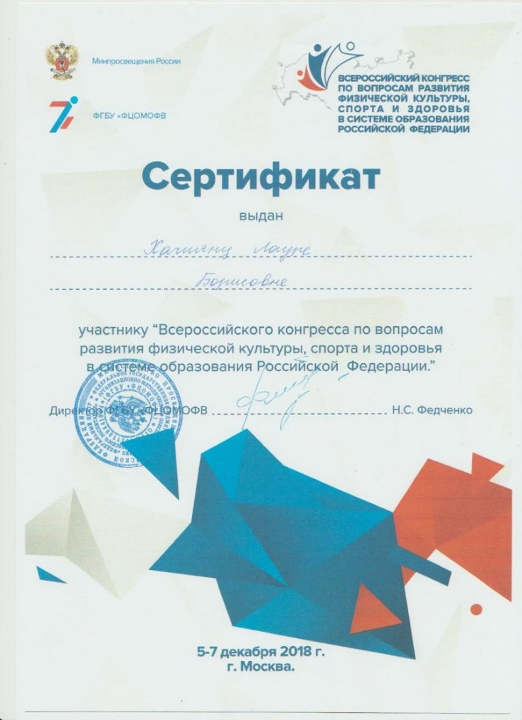

11 | Проведение открытых уроков, мастер-классов, выступления на постоянно действующих семинарах | Документы (сертификаты, справки), положительные отзывы специалистов с заверенными подписями. | Уровень ОУ | Муниципальный уровень |  |  |  |  | Региональный уровень |  |  | Федеральный уровень | 10
 |  |  | 1 | 4 |  |  |  |  | 5 |  |  | 7
 |  |  | При наличии 2-х и более выступлений, мастер-классов на муниципальном, региональном или всероссийском уровнях +1 балл дополнительно за каждое (но не более 3 баллов)
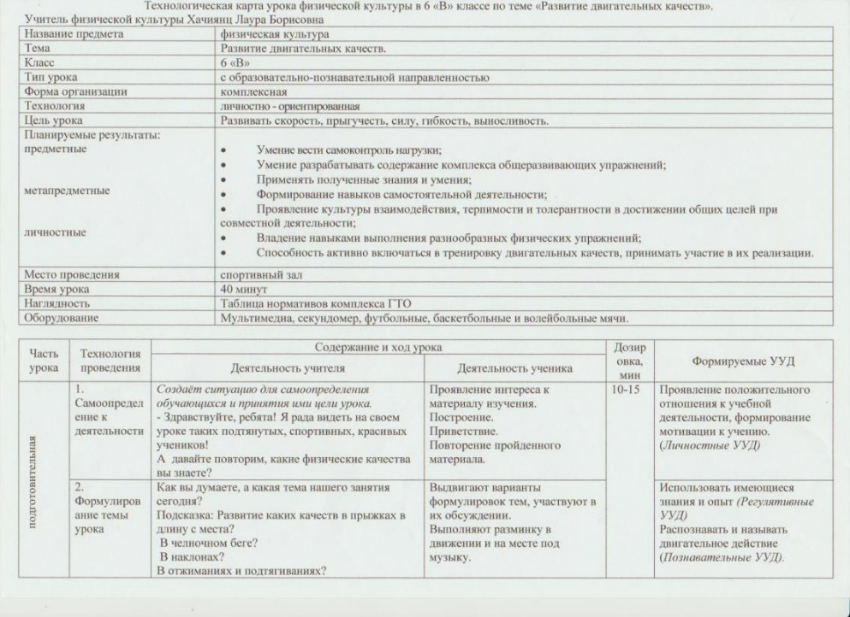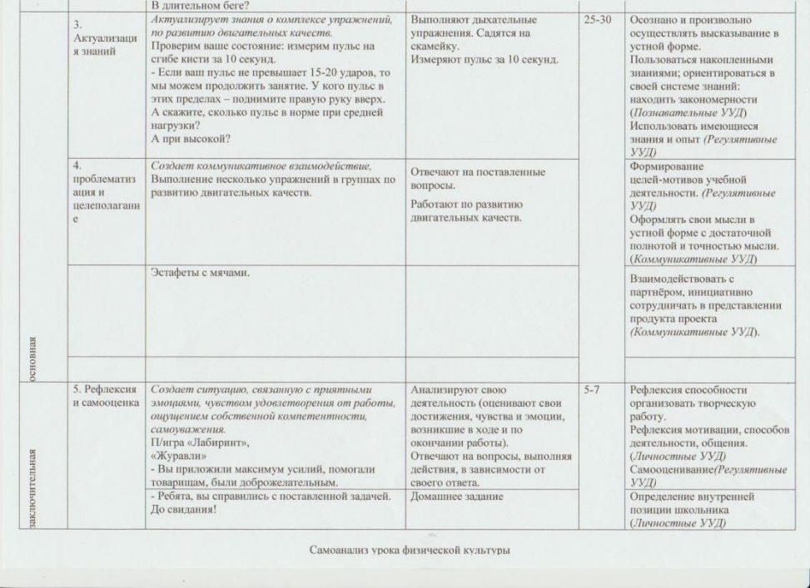
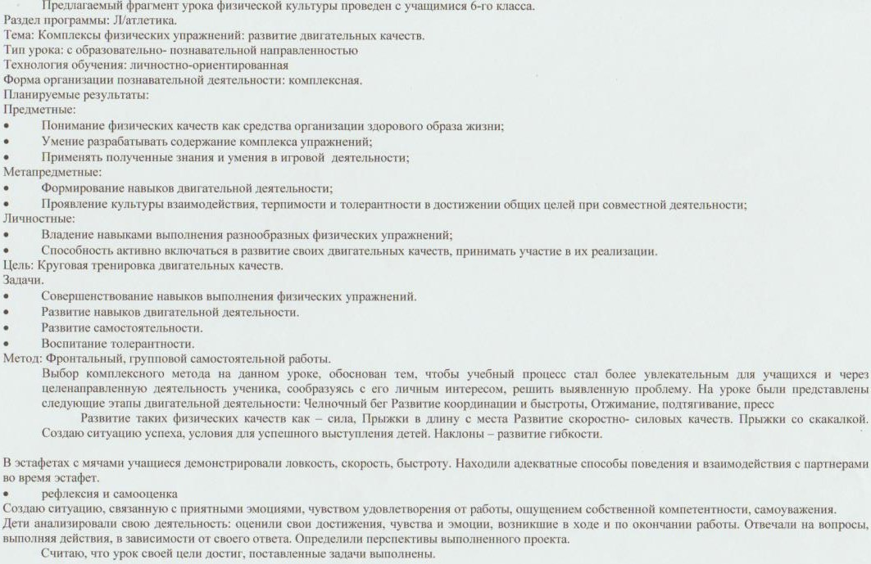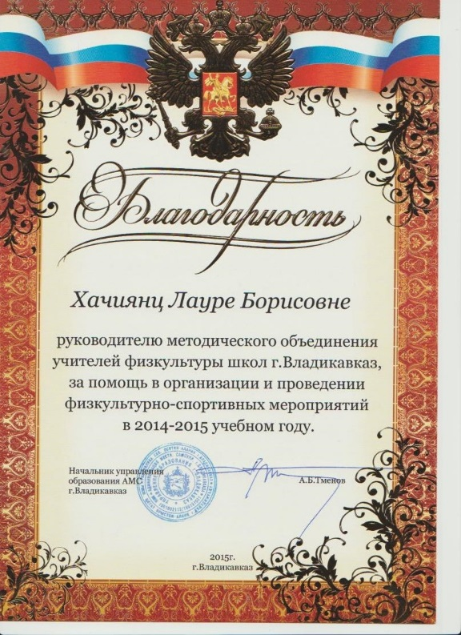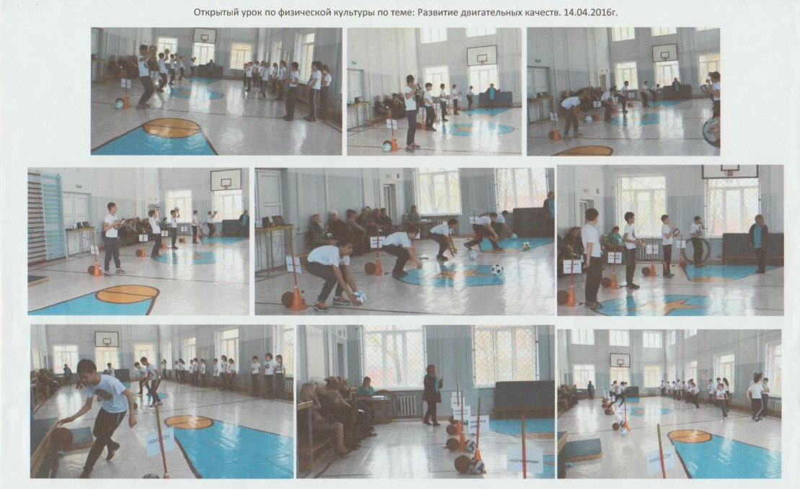

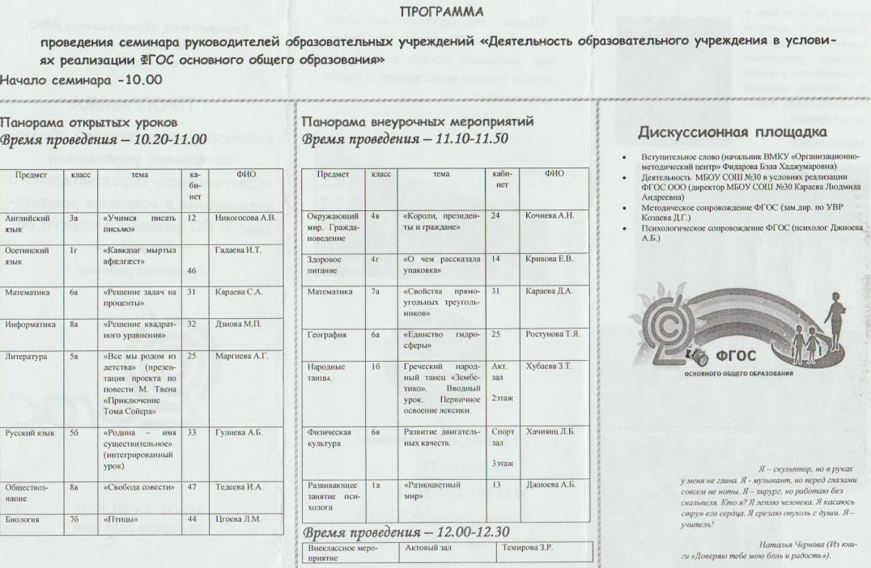
V | Активное участие в работе методических объединений педагогических работников организаций, в разработке программно-методического сопровождения образовательного процесса, профессиональных конкурсах.
12 | Публикация методических материалов (авторских программ, методических разработок, статей, пособий и др.). | Рецензия и выходные данные на публикацию.  Ссылка на интернет-публикацию.  .(не менее 3-х публикаций | Муниципальный уровень |  |  |  | Региональный уровень |  |  |  | Всероссийский или международный уровень |  | 5
 |  |  | 3 |  |  |  | 4 |  |  |  | 5
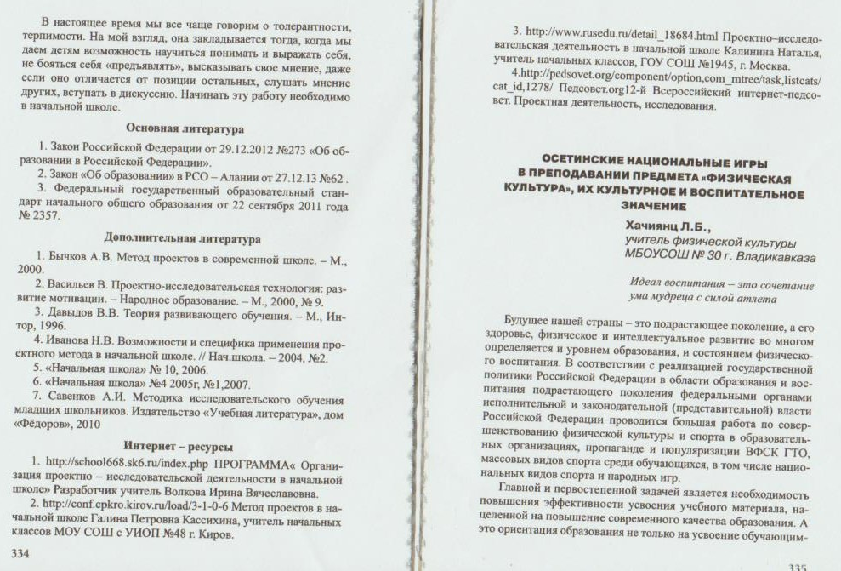
13 | Общественная и профессиональная активность педагога в качестве эксперта, члена жюри конкурса, участие в работе предметных комиссий, руководство методическим объединением. | Справка МОиН РСО-Алания от 30.05.2014г. № 35, заверенная зам. Министра В.Тотровым. Справка директора МБОУ СОШ № 30 Караевой Л.А._____________________,  Справка и благодарственное письмо ОГФСО «Юность России» | Уровень ОУ |  | Муниципальный уровень |  | Региональный уровень |  |  |  | Федеральный уровень |  | 5
 |  |  | 2 |  | 3 |  | 4 |  |  |  | 5
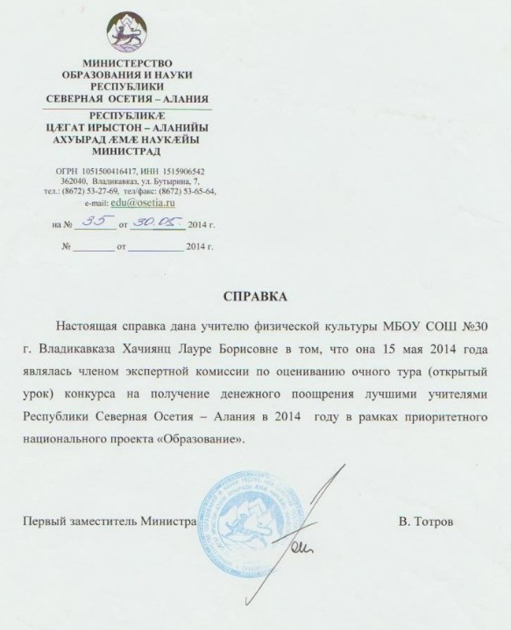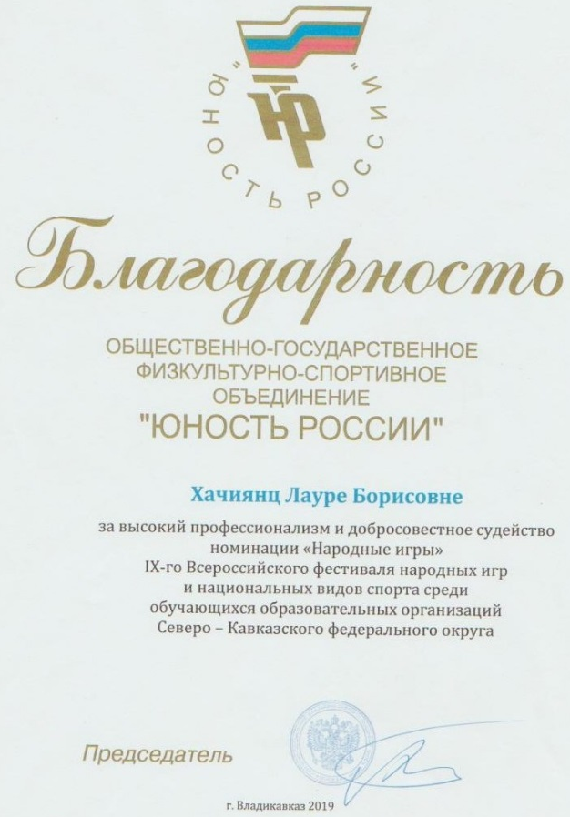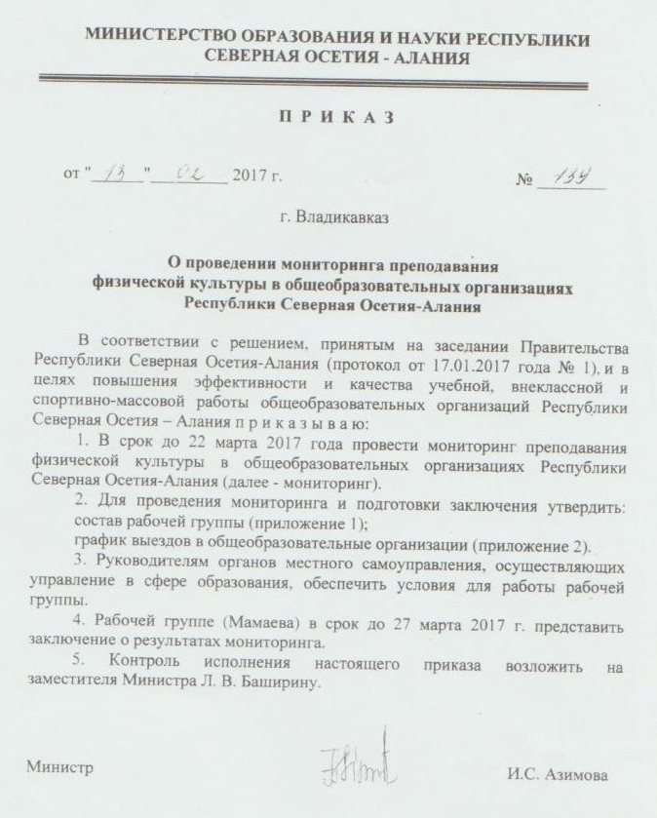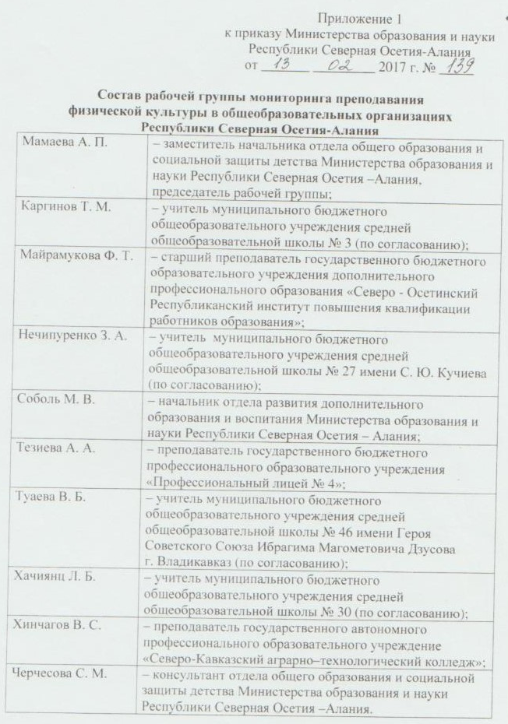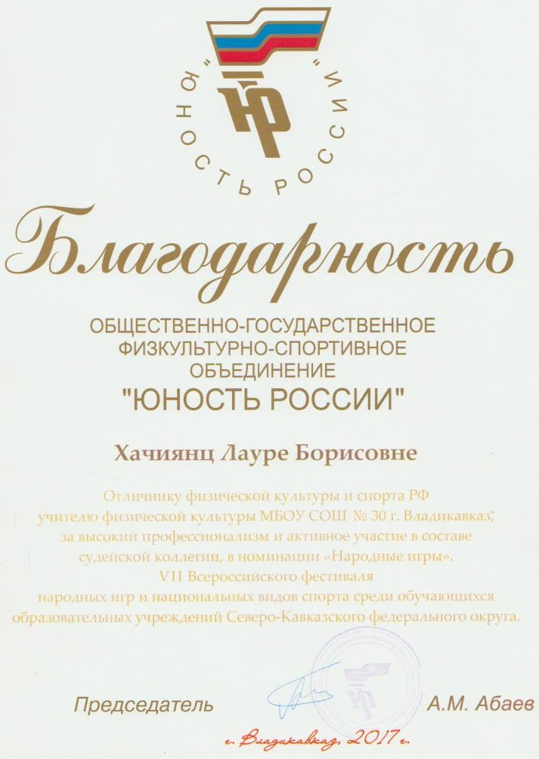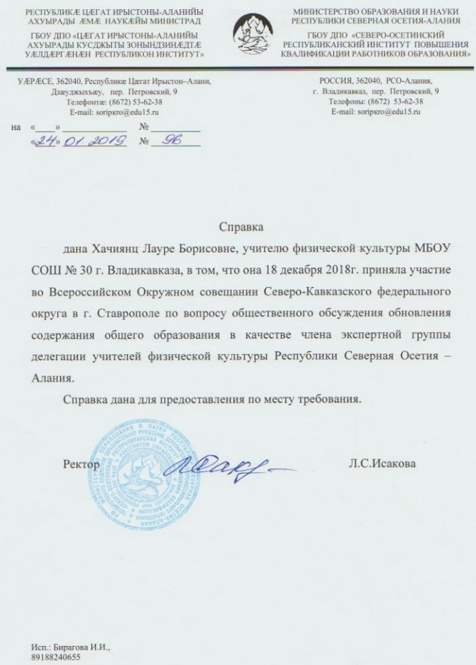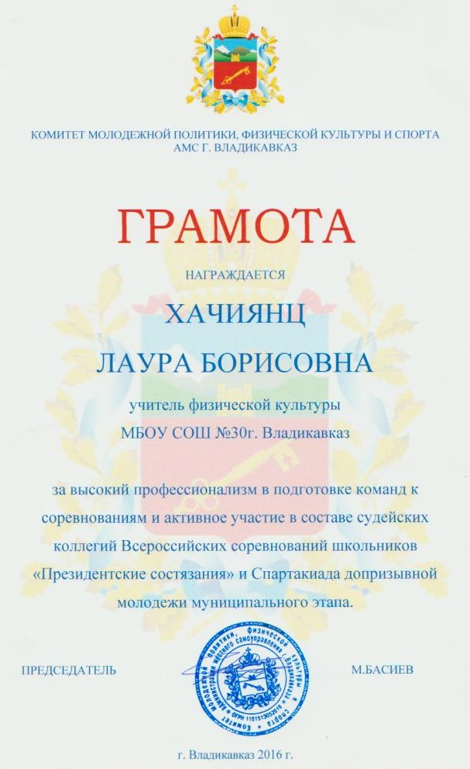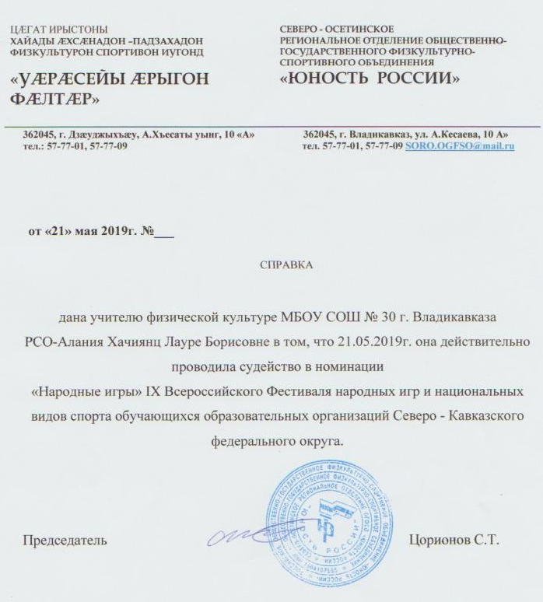

совещание с председателями и заместителями председателей аттестационных комиссий
Опубликовано 03.03.2016 07:43
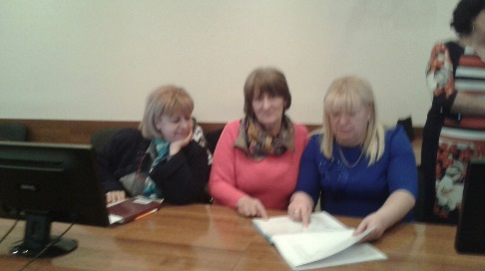 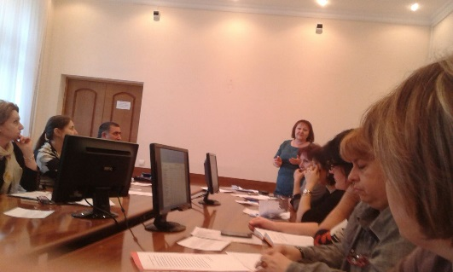1 марта 2016 года

Хачиянц Л.Б.член жюри Республиканского конкурса молодых учителей «Педагогический дебют – 2018»

С 17 по 19 мая в СОГПИ проходил Республиканский конкурс молодых учителей «Педагогический дебют – 2018», направленный на создание условий для развития творческого потенциала молодых учителей и повышение их квалификации. 16 молодых учителей школ республики в течение трех дней боролись за звание победителя конкурса.
В судействе приняли участие сотрудники СОРИПКРО Гагкаева Г.Б., руководитель центра профессионального роста руководителей ОО СОРИПКРО, Хачиянц Л.Б., старший преподаватель кафедры воспитания и дополнительного образования.
25.05.2018 17:17
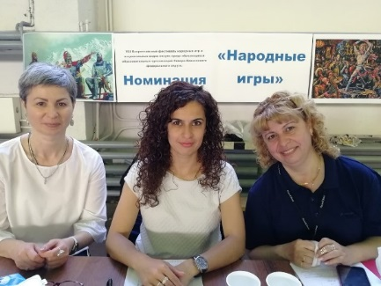24-25 мая во Владикавказе прошел VIII Всероссийский фестиваль народных игр и национальных видов спорта среди обучающихся образовательных организаций СКФО. Во дворце спорта «Манеж» в течение двух дней проходили соревнования по спортивной борьбе, дзюдо, армрестлингу и поднятию тяжести. Кроме этого, делегации смогли продемонстрировать свое мастерство в танцевально-музыкальном народном фольклоре, народных играх, национальных промыслах и ремеслах. В судействе номинации «Народные игры» приняли участие старшие преподаватели кафедры воспитания и дополнительного образования СОРИПКРО Майрамукова Ф.Т., Хачиянц Л.Б. и учитель физической культуры МАОУ БСОШ № 7 Габалова Е.П.

14 | **Победители и призеры профессиональных конкурсов, рекомендованных Минобрнауки РФ, Минобрнауки РСО-Алания, Профсоюзными и иными общественными организациями | Диплом участника муниципального конкурса на звания «Самый классный Физрук», традиционного турнира по боулингу. | Муниципальный уровень |  |  |  | Региональный уровень |  |  |  | Федеральный уровень |  | 5
 |  |  | 3 |  |  |  | 4 |  |  |  | 5
Участие на любом уровне 1 балл.

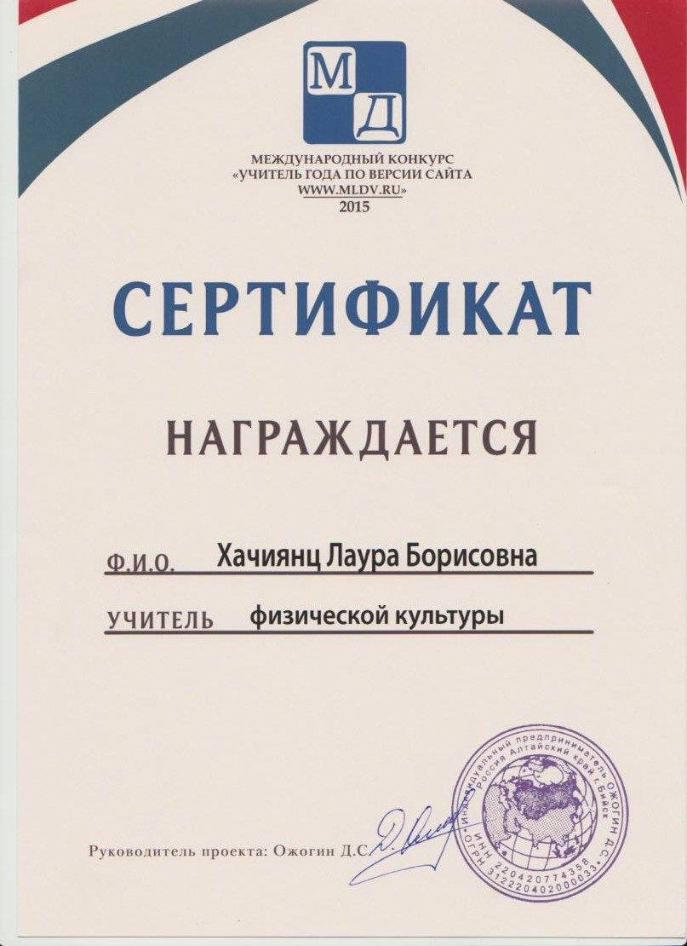

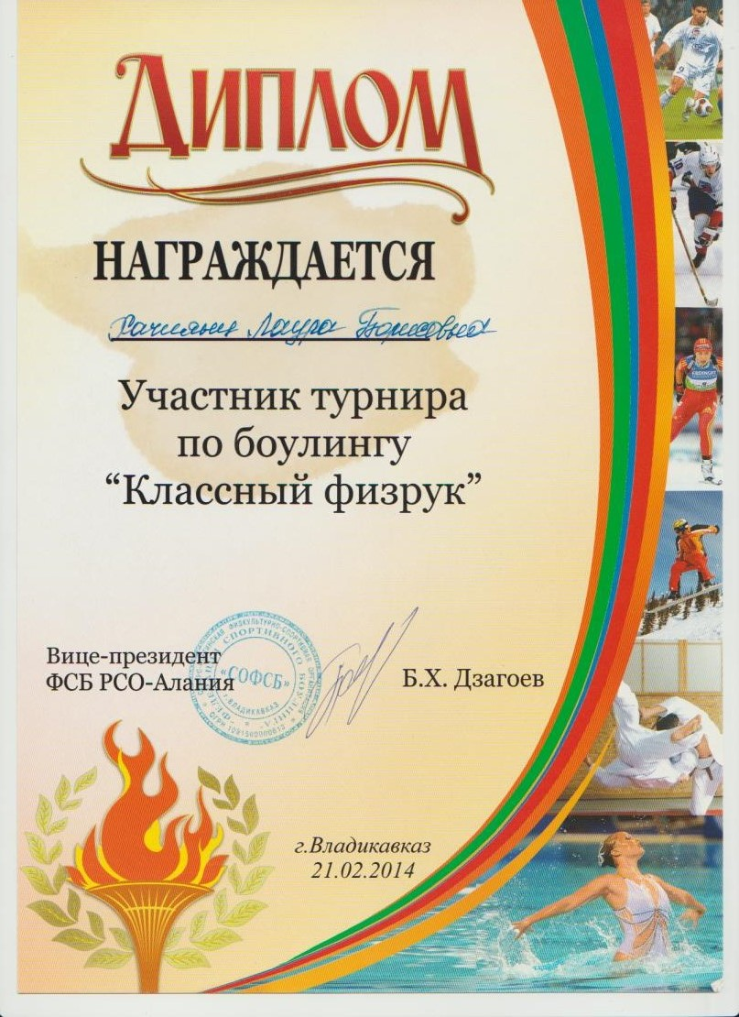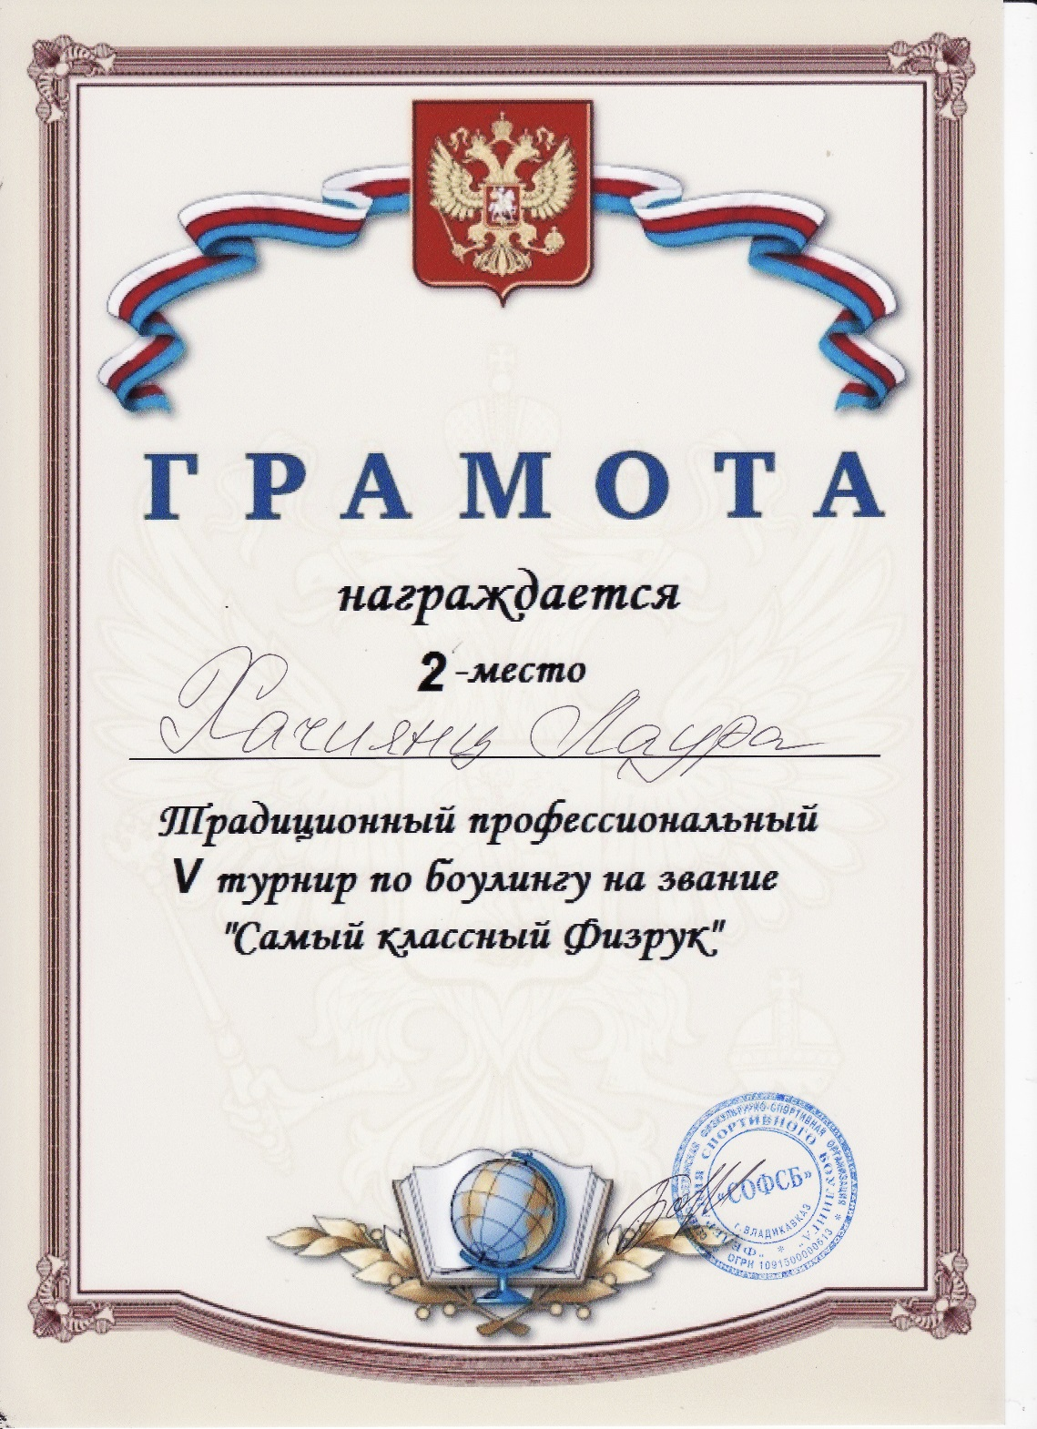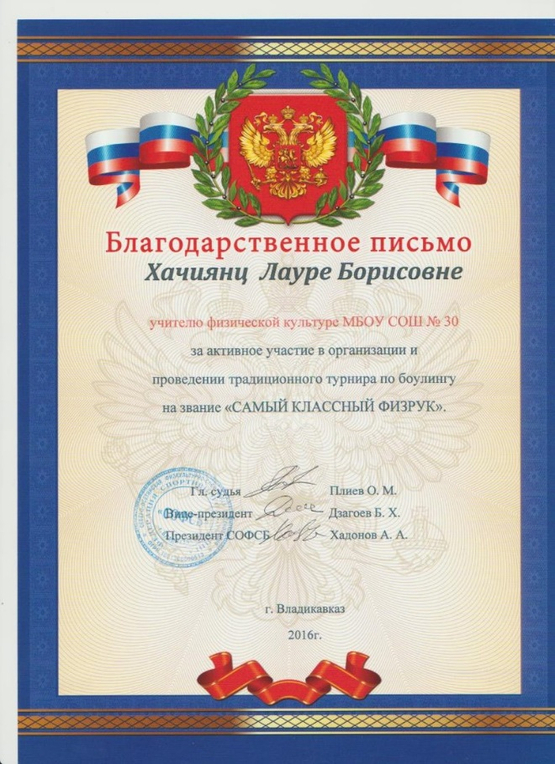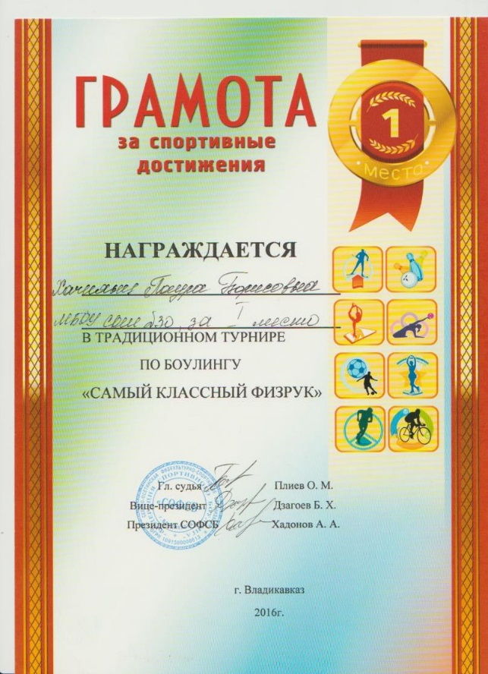
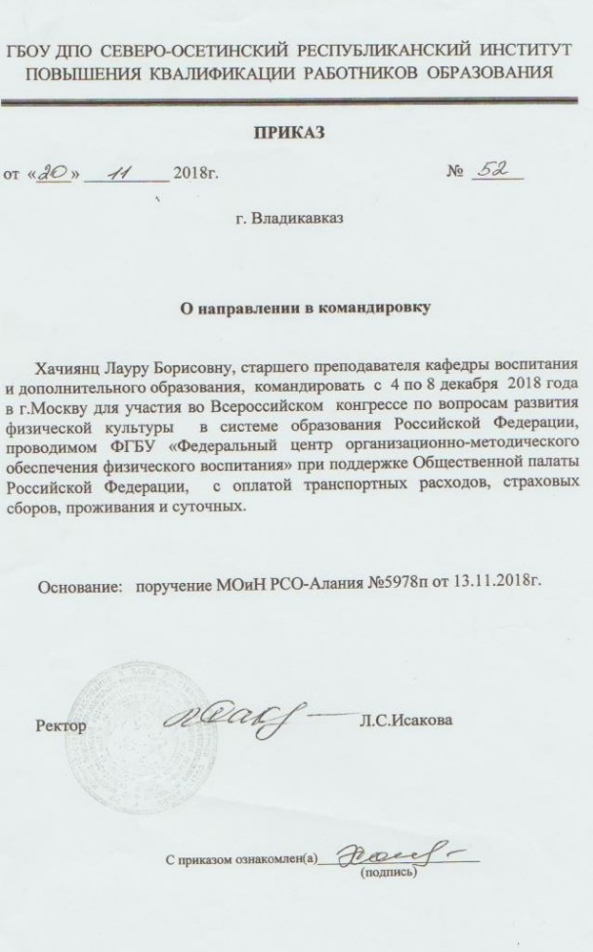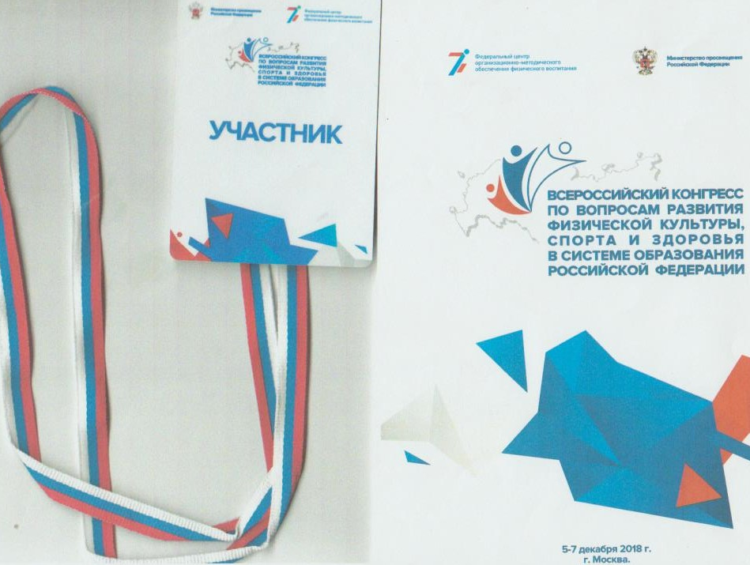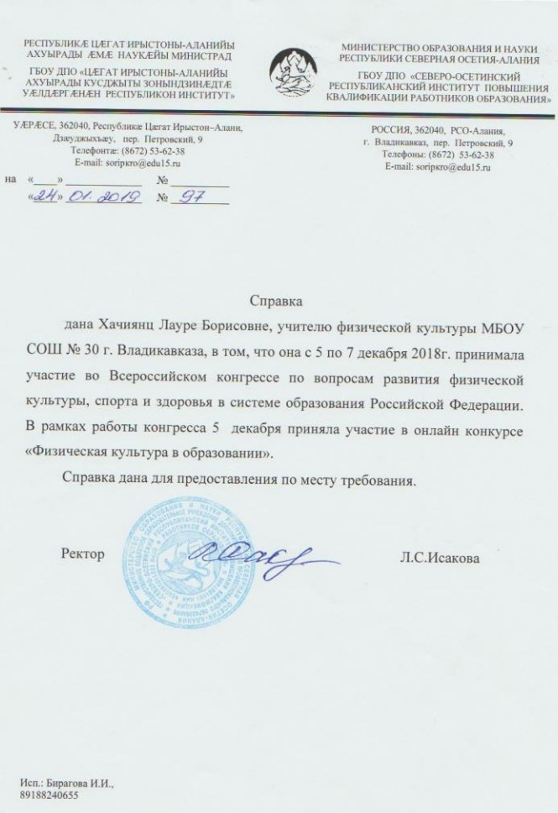
 |  |  | Всего: |  |  |  |  |  |  |  |  |  | 125

